Computer Architecture
Contents
Computer Architecture 1
#Section 1 3
What is computer and its introduction. 3
What is computer architecture? 4
Computer Architecture in Levels of Transformation 5
Describe Operating environment source to destination. *** 6
Data movement device. 7
Data storage device. 9
Data processing on stored device. 11
Data processing on En route data. 13
The computer top level structure. 15
Briefly describe the basic components. 16
Describe the arithmetic and logic units. * 19
Describe the control unit and how it controls within the bus structure. 21
Brief the performance units, measure the performance with suitable example. ** 23
24
Example: 24
Machine A has a clock cycle time of 10 ns. and a CPI of 2.0 24
Machine B has a clock cycle time of 20 ns. and a CPI of 1.2 24
What machine is faster for this program, and by how much? 24
What is factor affecting performance. 24
Describe speedup techniques. 26
Describe the both pipelining in details. ** 28
#Section 2 29
Briefly describe the machine instructions including 29
Instruction code. 31
Operation code. 33
Stored program organization. 35
Function of basic register. 38
Program counter. 40
Time and control. 42
Hardwired control. 44
Microprogramed control. 46
Instruction cycle. 47
Instruction formats. 49
Instruction with different address field. 50
Addressing mode. 52
Input and output configuration. 54
Program control with status bits. 56
Data transfer and manipulation. 57
Data transfer instruction. 58
Interrupt handling and types of interrupts. 58
#Section 3-5 60
What is the CPU? 60
Function of CPU graphical representation. 61
General register organization with graphical representation. 62
Selection of operation. 64
Pipelining with graphical representation and example. 65
Multiply and Add Operation: A_{i}*B_{i}+C_{i} ( for i = 1, 2, …, 7 ) 65
3 Suboperation Segment 65
1): R1 Ai, R2 Bi; Input Ai and Bi 65
2): R3 R1*R2, R4 Ci; Multiply and input Ci 65
3): R5 R3+R4; Add Ci 65
General consideration of pipelining. 65
Space time representation with table. 67
Instruction of pipelining. 68
#Section 5 70
What is the memory hierarchy in memory organization. 70
What is main memory? 72
What RAM and ROM, types of RAM. 73
Describe the memory address mapping. 74
What is memory connection CPU? 76
What is Bootstrap loader? 77
What is cache memory and its performance, factor and replacement algorithm? 78
What is first in first out. Describe briefly. 80
What is least recently used and least frequently used. Describe. 81
What is secondary storage, virtual memory and memory management? 82
Answers: Error! Bookmark not defined.

#Section 1
- Computer organization, architecture and design -> definition.
- 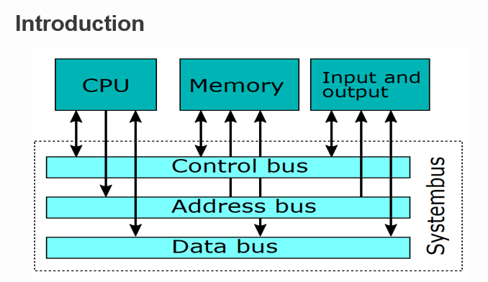
- 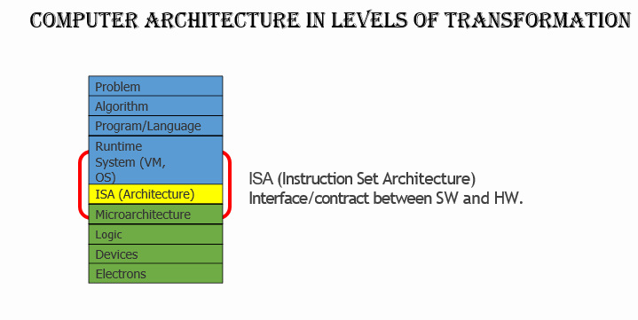
- Architecture vs organization.
- 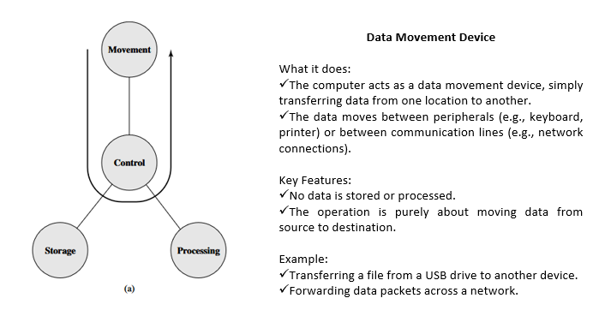
- 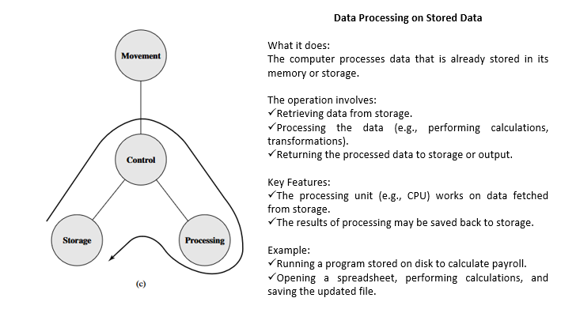
- 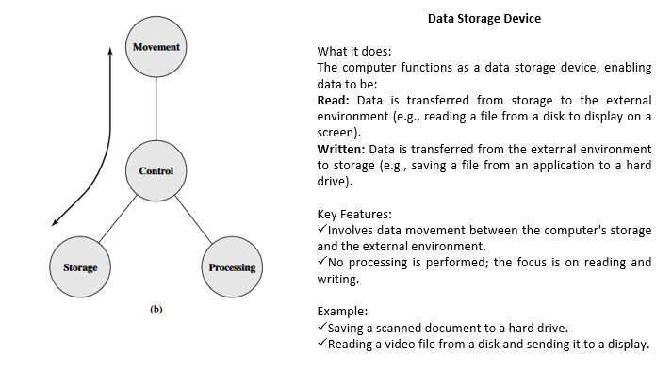
- 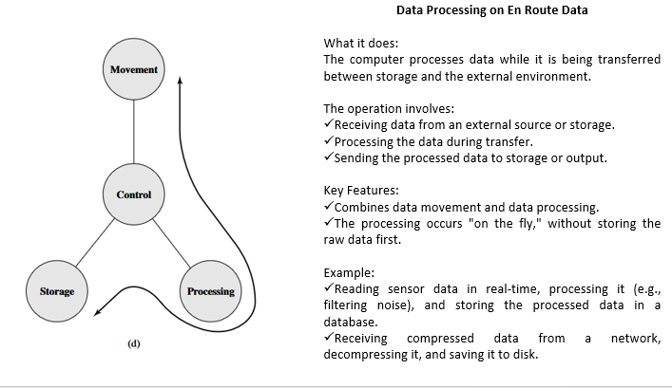
- Basic component.
- 3 instruction definition.
- How are the function unit connected. 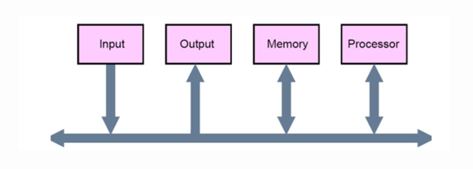
- What are the performance matrices?
- 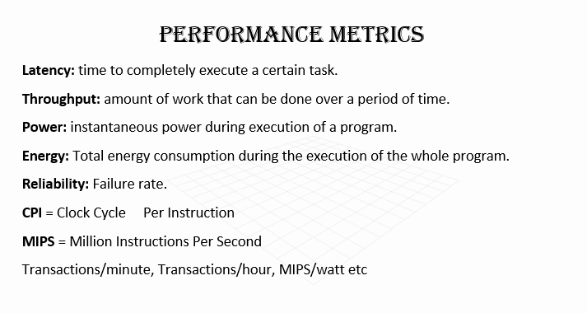
- 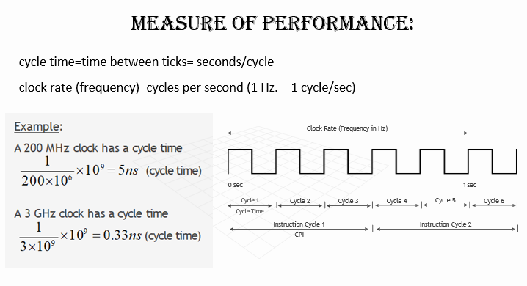
- 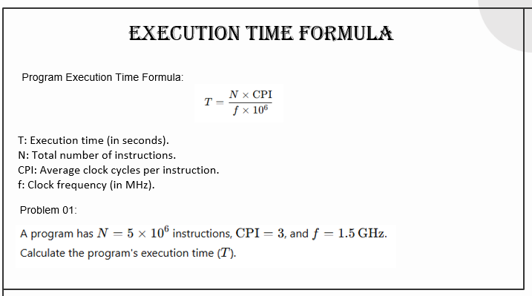
- 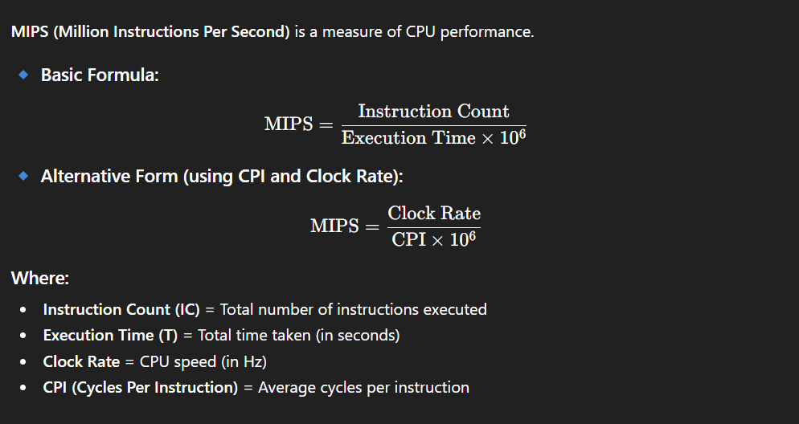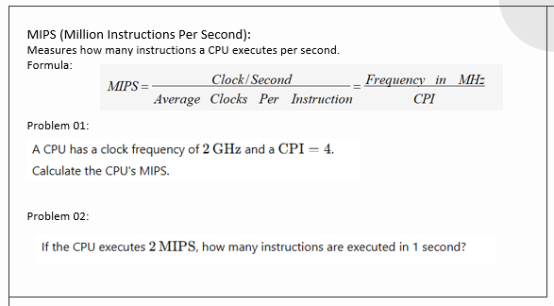
- 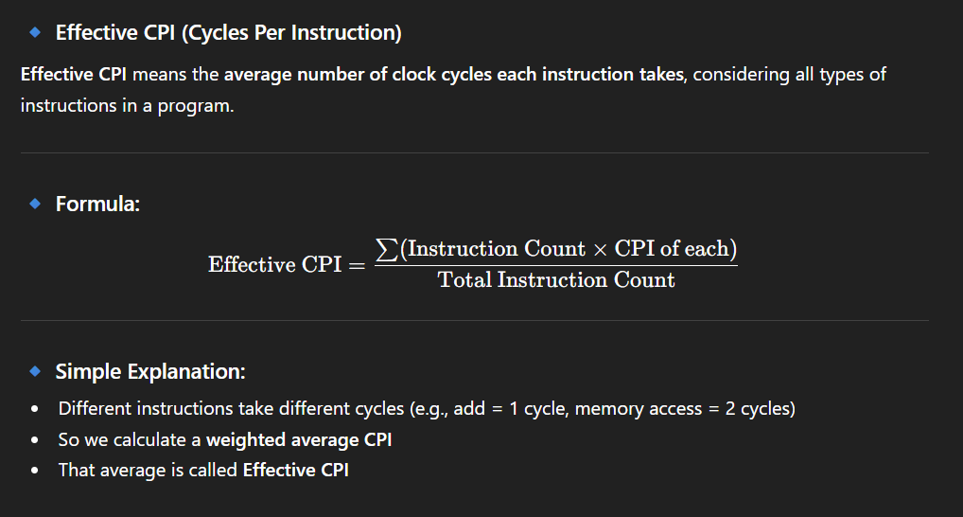

What is computer and its introduction.

Introduction to Computer

কম্পিউটার এর পরিচিতি
A computer is an electronic device that processes data to give meaningful information. It accepts raw data as input, processes it according to a set of instructions (programs), and produces the output. Modern computers are incredibly versatile, capable of performing complex calculations, storing vast amounts of data, and executing tasks ranging from simple word processing to advanced artificial intelligence.
একটি কম্পিউটার হলো এমন একটি ইলেকট্রনিক যন্ত্র যা তথ্য বা ডেটা প্রসেস করে আমাদের অর্থপূর্ণ ফলাফল দেয়। এটি ইউজার থেকে Input গ্রহণ করে, নির্দষ্ট নির্দেশাবলী (Programs) অনুযায়ী তা প্রসেস করে এবং শেষে Output প্রদান করে। বর্তমানের কম্পিউটারগুলো অনেক শক্তিশালী, যা জটিল গাণিতিক হিসাব থেকে শুরু করে আর্টিফিশিয়াল ইন্টেলিজেন্স পর্যন্ত সব কাজ করতে পারে।

Core Components of a Computer

কম্পিউটারের মূল উপাদানসমূহ
To understand how a computer works, we look at the IPO Cycle (Input-Process-Output): কম্পিউটার কীভাবে কাজ করে তা বোঝার জন্য আমাদের IPO Cycle সম্পর্কে জানতে হবে:
- Input: Using devices like a keyboard or mouse to enter data. ইনপুট: কিবোর্ড বা মাউসের মতো ডিভাইসের মাধ্যমে তথ্য প্রদান করা।
- Processing: The CPU (Central Processing Unit) acts as the brain, performing calculations and managing data. প্রসেসিং: CPU হলো কম্পিউটারের মস্তিষ্ক, যা সব হিসাব-নিকাশ এবং ডেটা পরিচালনা করে।
- Output: Displaying results on a monitor or printing them on paper. আউটপুট: মনিটরে ফলাফল দেখানো বা প্রিন্টারের মাধ্যমে তা বের করা।
- Storage: Saving data in the Hard Drive or SSD for future use. স্টোরেজ: ভবিষ্যতের ব্যবহারের জন্য হার্ড ড্রাইভ বা SSD-তে ডেটা জমা রাখা।

Characteristics of a Computer

কম্পিউটারের বৈশিষ্ট্য
- Speed: Computers can perform millions of calculations in a fraction of a second. গতি: কম্পিউটার এক সেকেন্ডের সামান্য সময়ের মধ্যে লক্ষ লক্ষ হিসাব করতে পারে।
- Accuracy: They are highly accurate and do not make mistakes unless given wrong instructions. সঠিকতা: কম্পিউটার অত্যন্ত নির্ভুল। ভুল ইনপুট না দিলে এটি নিজে থেকে ভুল করে না।
- Storage: They can store huge amounts of information permanently. মেমোরি: এটি স্থায়ীভাবে বিশাল পরিমাণ তথ্য জমা রাখতে পারে।
- Diligence: Unlike humans, computers do not get tired or bored. পরিশ্রমী: মানুষের মতো কম্পিউটার ক্লান্ত হয় না বা কাজের প্রতি একঘেয়েমি অনুভব করে না।

What is computer architecture?
Computer Architecture: The Blueprint of System Design
কম্পিউটার আর্কিটেকচার: সিস্টেম ডিজাইনের নীল নকশা
Computer Architecture refers to the conceptual design and fundamental operational structure of a computer system. It acts as a blueprint that describes how hardware components are connected and how they interact to execute software instructions. Essentially, it is the bridge between the hardware (circuits and chips) and the software (operating systems and applications). It focuses on the functional behavior of a computer—what the system does—including the instruction set, data formats, and the logic of the Central Processing Unit (CPU).
কম্পিউটার আর্কিটেকচার বলতে একটি কম্পিউটার সিস্টেমের ধারণাগত নকশা এবং এর মৌলিক কার্যপ্রণালীকে বোঝায়। এটি একটি নীল নকশা বা ব্লু-প্রিন্ট হিসেবে কাজ করে যা বর্ণনা করে যে কীভাবে হার্ডওয়্যার উপাদানগুলো একে অপরের সাথে যুক্ত থাকে এবং সফটওয়্যারের নির্দেশাবলী পালনের জন্য কীভাবে কাজ করে। সহজভাবে বললে, এটি হার্ডওয়্যার এবং সফটওয়্যারের মধ্যে একটি সেতু হিসেবে কাজ করে। এটি মূলত কম্পিউটারের কার্যকরী আচরণের ওপর গুরুত্ব দেয়—অর্থাৎ সিস্টেমটি কী কাজ করবে—যার মধ্যে ইন্সট্রাকশন সেট, ডেটা ফরম্যাট এবং CPU-এর লজিক অন্তর্ভুক্ত থাকে।

Key Components of Architecture
আর্কিটেকচারের প্রধান উপাদানসমূহ
Computer architecture is generally divided into three main categories: কম্পিউটার আর্কিটেকচারকে সাধারণত তিনটি প্রধান ভাগে ভাগ করা হয়:
- Instruction Set Architecture (ISA): This is the boundary between hardware and software. It defines what the processor can do, such as math operations, data loading, and memory addressing. ইন্সট্রাকশন সেট আর্কিটেকচার (ISA): এটি হার্ডওয়্যার এবং সফটওয়্যারের মধ্যকার সীমানা। এটি নির্ধারণ করে প্রসেসর কী কী কাজ করতে পারবে, যেমন—গাণিতিক হিসাব, ডেটা লোড করা এবং মেমোরি অ্যাড্রেসিং।
- Microarchitecture: Also known as computer organization, it defines how a specific ISA is implemented in a processor. It deals with things like data paths, storage elements (registers), and the physical design of the CPU. মাইক্রোআর্কিটেকচার: একে কম্পিউটার অর্গানাইজেশনও বলা হয়। এটি নির্ধারণ করে যে একটি নির্দিষ্ট ISA কীভাবে প্রসেসরের মধ্যে কাজ করবে। এটি ডেটা পাথ, রেজিস্টার এবং CPU-এর ফিজিক্যাল ডিজাইন নিয়ে কাজ করে।
- System Design: This includes all other hardware components within the computing system, such as data buffers, memory controllers, and multi-processor configurations. সিস্টেম ডিজাইন: এর মধ্যে কম্পিউটিং সিস্টেমের অন্যান্য হার্ডওয়্যার উপাদান অন্তর্ভুক্ত থাকে, যেমন—ডেটা বাফার, মেমোরি কন্ট্রোলার এবং মাল্টি-প্রসেসর কনফিগারেশন।

Importance of Architecture
আর্কিটেকচারের গুরুত্ব
- Performance: A well-designed architecture ensures that the computer can process tasks quickly and efficiently. পারফরম্যান্স: একটি ভালো আর্কিটেকচার নিশ্চিত করে যে কম্পিউটার দ্রুত এবং দক্ষতার সাথে কাজ করতে পারবে।
- Efficiency: It helps in reducing power consumption and optimizing the use of resources like RAM and CPU cycles. দক্ষতা: এটি বিদ্যুৎ খরচ কমাতে এবং RAM বা CPU সাইকেলের মতো রিসোর্সগুলোর সঠিক ব্যবহারে সাহায্য করে।
- Compatibility: It determines whether a software or operating system can run on a specific hardware platform. সামঞ্জস্যতা: এটি নির্ধারণ করে যে কোনো একটি সফটওয়্যার বা অপারেটিং সিস্টেম নির্দিষ্ট হার্ডওয়্যারে চলবে কি না।

Computer Architecture in Levels of Transformation

Levels of Transformation in Computer Architecture

কম্পিউটার আর্কিটেকচারে ট্রান্সফরমেশনের স্তরসমূহ
Computer Architecture can be viewed as a series of levels of transformation that convert a human-defined problem into a language the physical hardware can understand. This process moves from high-level abstraction down to the movement of electrons.
কম্পিউটার আর্কিটেকচারকে রূপান্তরের একটি ধারাবাহিক স্তর হিসেবে দেখা যেতে পারে, যা মানুষের দেওয়া কোনো সমস্যাকে এমন এক ভাষায় পরিবর্তন করে যা ফিজিক্যাল হার্ডওয়্যার বুঝতে পারে। এই প্রক্রিয়াটি উচ্চ-স্তরের অ্যাবস্ট্রাকশন থেকে শুরু হয়ে ইলেকট্রনের প্রবাহ পর্যন্ত ধাপে ধাপে নেমে আসে।

Describe Operating environment source to destination. ***

Operating Environment: From Source to Destination

অপারেটিং এনভায়রনমেন্ট: সোর্স থেকে ডেস্টিনেশন
The operating environment refers to the complex ecosystem where software is developed, translated, and finally executed. The journey from "Source" (the code written by a developer) to "Destination" (the execution on hardware) involves several layers of transformation to ensure the computer can perform the requested tasks.
অপারেটিং এনভায়রনমেন্ট বলতে সেই জটিল ইকোসিস্টেমকে বোঝায় যেখানে সফটওয়্যার তৈরি, অনুবাদ এবং শেষ পর্যন্ত চালনা করা হয়। "সোর্স" (ডেভেলপারের লেখা কোড) থেকে "ডেস্টিনেশন" (হার্ডওয়্যারে রান হওয়া) পর্যন্ত যাত্রায় বেশ কয়েকটি রূপান্তরের স্তর রয়েছে যা নিশ্চিত করে যে কম্পিউটার কাজগুলো সঠিকভাবে সম্পন্ন করতে পারছে।

The Path of Transformation

রূপান্তরের পথ
- 1. Source (User/Developer Level): The journey begins here with Source Code. This is written in high-level languages like C++, Java, or Python. Humans can read and write this code, but hardware cannot understand it directly.
১. সোর্স (ইউজার/ডেভেলপার স্তর): যাত্রাটি শুরু হয় সোর্স কোড দিয়ে। এটি উচ্চ-স্তরের ভাষা যেমন C++, Java বা Python-এ লেখা হয়। মানুষ এই কোড পড়তে এবং লিখতে পারে, কিন্তু হার্ডওয়্যার এটি সরাসরি বুঝতে পারে না।
- 2. Translation Layer (Compiler/Interpreter): The source code is passed through a Compiler or Interpreter. This tool translates the high-level language into Object Code or Machine Code (binary 0s and 1s).
২. ট্রান্সলেশন লেয়ার (কম্পাইলার/ইন্টারপ্রিটার): সোর্স কোডটি একটি কম্পাইলার বা ইন্টারপ্রিটার-এর মাধ্যমে পাঠানো হয়। এই টুলটি উচ্চ-স্তরের ভাষাকে অবজেক্ট কোড বা মেশিন কোড-এ (বাইনারি ০ এবং ১) অনুবাদ করে।
- 3. System Software (Operating System): The OS acts as the manager. It takes the translated code, allocates necessary resources (like RAM and CPU time), and ensures that the software doesn't conflict with other running tasks.
৩. সিস্টেম সফটওয়্যার (অপারেটিং সিস্টেম): OS এখানে ম্যানেজারের ভূমিকা পালন করে। এটি অনুবাদিত কোডটি গ্রহণ করে, প্রয়োজনীয় রিসোর্স (যেমন RAM এবং CPU টাইম) বরাদ্দ করে এবং নিশ্চিত করে যে সফটওয়্যারটি অন্য কোনো কাজের সাথে সংঘর্ষ তৈরি করছে না।
- 4. Destination (Hardware/Physical Level): The final destination is the Hardware. The CPU receives the binary instructions, the Control Unit (CU) decodes them, and the Arithmetic Logic Unit (ALU) performs the actual electronic operations using transistors.
৪. ডেস্টিনেশন (হার্ডওয়্যার/ফিজিক্যাল স্তর): চূড়ান্ত গন্তব্য হলো হার্ডওয়্যার। CPU বাইনারি নির্দেশাবলী গ্রহণ করে, কন্ট্রোল ইউনিট (CU) সেগুলো ডিকোড করে এবং এরিথমেটিক লজিক ইউনিট (ALU) ট্রানজিস্টর ব্যবহারের মাধ্যমে প্রকৃত ইলেকট্রনিক কাজগুলো সম্পন্ন করে।

Key Requirements for Execution

এক্সিকিউশনের জন্য প্রধান প্রয়োজনীয়তা
Component (উপাদান) | Role in Transformation (রূপান্তরের ভূমিকা)
Editor | Where source code is typed. (যেখানে সোর্স কোড লেখা হয়)
Linker | Combines object code with libraries. (অবজেক্ট কোডকে লাইব্রেরির সাথে যুক্ত করে)
Loader | Places the program into main memory. (প্রোগ্রামটিকে মেইন মেমোরিতে লোড করে)
Execution | The CPU finally runs the instructions. (CPU শেষ পর্যন্ত নির্দেশগুলো রান করে)

Data movement device.

Data Movement Devices: Bridging the Components

ডেটা মুভমেন্ট ডিভাইস: উপাদানগুলোর মধ্যে সংযোগ রক্ষা
In computer architecture, Data Movement Devices (often referred to as the Interconnection Structure or Buses) are the pathways and hardware components responsible for transferring data between the processor, memory, and various input/output (I/O) devices. Without these, the individual parts of a computer would be isolated and unable to collaborate.
ডেটা মুভমেন্ট ডিভাইস (যাকে প্রায়ই ইন্টারকানেকশন স্ট্রাকচার বা বাস বলা হয়) হলো সেই পথ বা হার্ডওয়্যার উপাদান যা প্রসেসর, মেমোরি এবং বিভিন্ন ইনপুট/আউটপুট (I/O) ডিভাইসের মধ্যে ডেটা আদান-প্রদানের কাজ করে। এগুলো ছাড়া কম্পিউটারের বিভিন্ন অংশ বিচ্ছিন্ন হয়ে থাকত এবং একে অপরের সাথে কাজ করতে পারত না।

Types of Data Movement Pathways

ডেটা মুভমেন্ট পথের ধরন
Data is typically moved through a set of electrical wires known as a Bus. There are three primary types of buses used for movement:
ডেটা সাধারণত একগুচ্ছ ইলেকট্রিক্যাল তারের মাধ্যমে প্রবাহিত হয় যাকে Bus (বাস) বলা হয়। ডেটা মুভমেন্টের জন্য প্রধানত তিন ধরনের বাস ব্যবহার করা হয়:
- Data Bus: Carries the actual data (bits) between the CPU, memory, and I/O. It is bidirectional. ডেটা বাস: এটি CPU, মেমোরি এবং I/O-এর মধ্যে প্রকৃত ডেটা বহন করে। এটি উভয়মুখী (bidirectional) কাজ করে।
- Address Bus: Carries the location (address) where the data needs to be sent or read from. It is unidirectional. অ্যাড্রেস বাস: ডেটা কোথায় পাঠাতে হবে বা কোথা থেকে পড়তে হবে তার অবস্থান বা ঠিকানা বহন করে। এটি একমুখী কাজ করে।
- Control Bus: Carries signals to coordinate activities, such as "Read," "Write," or "Interrupt." কন্ট্রোল বাস: বিভিন্ন কাজ সমন্বয় করার জন্য সিগন্যাল বহন করে, যেমন—"Read", "Write" বা "Interrupt"।

External Data Movement Devices

বাহ্যিক ডেটা মুভমেন্ট ডিভাইস
Beyond internal buses, data is moved between the computer and external destinations using specific hardware:
অভ্যন্তরীণ বাসের বাইরে, কম্পিউটার এবং অন্যান্য ডিভাইসের মধ্যে ডেটা আদান-প্রদানের জন্য কিছু নির্দিষ্ট হার্ডওয়্যার ব্যবহৃত হয়:
- Network Interface Card (NIC): Moves data between computers over a network (LAN/Internet). নেটওয়ার্ক ইন্টারফেস কার্ড (NIC): নেটওয়ার্কের (LAN/ইন্টারনেট) মাধ্যমে বিভিন্ন কম্পিউটারের মধ্যে ডেটা মুভ করে।
- I/O Controllers: Specialized chips that manage the movement of data to and from peripherals like hard drives and USB devices. I/O কন্ট্রোলার: এগুলো বিশেষ চিপ যা হার্ড ড্রাইভ বা USB ডিভাইসের মতো পেরিফেরাল থেকে ডেটা আসা-যাওয়া নিয়ন্ত্রণ করে।
- DMA (Direct Memory Access): A feature that allows certain hardware to move data directly to the RAM without involving the CPU, speeding up the process. DMA (ডাইরেক্ট মেমোরি অ্যাক্সেস): এটি এমন একটি প্রযুক্তি যা হার্ডওয়্যারকে CPU-এর সাহায্য ছাড়াই সরাসরি RAM-এ ডেটা পাঠানোর অনুমতি দেয়, যা পুরো প্রক্রিয়াকে দ্রুত করে।

Data storage device.

Data Storage Devices: The Computer's Memory

ডেটা স্টোরেজ ডিভাইস: কম্পিউটারের স্মৃতি
Data Storage Devices are hardware components used to capture, retain, and retrieve digital information. While the CPU processes data, storage devices keep that data safe for either immediate use or long-term access. Without storage, a computer would lose all its information as soon as it is turned off.
ডেটা স্টোরেজ ডিভাইস হলো সেই হার্ডওয়্যার উপাদান যা ডিজিটাল তথ্য সংরক্ষণ এবং পুনরায় খুঁজে পেতে ব্যবহৃত হয়। যখন CPU তথ্য প্রসেস করে, তখন স্টোরেজ ডিভাইসগুলো সেই তথ্যকে তাৎক্ষণিক বা দীর্ঘমেয়াদী ব্যবহারের জন্য নিরাপদ রাখে। স্টোরেজ না থাকলে, কম্পিউটার বন্ধ করার সাথে সাথেই সব তথ্য হারিয়ে যেত।

Classification of Storage

স্টোরেজের শ্রেণিবিভাগ
Storage is generally classified into two main categories based on how it interacts with the CPU:
CPU-এর সাথে কীভাবে কাজ করে তার ওপর ভিত্তি করে স্টোরেজকে সাধারণত দুটি প্রধান ভাগে ভাগ করা হয়:
- Primary Storage (Volatile): This is the computer's "working memory." It is very fast but temporary—it loses all data when power is cut.
  - RAM (Random Access Memory): Stores data that is currently being used by the CPU.
প্রাইমারি স্টোরেজ (অস্থায়ী): এটি কম্পিউটারের "কাজের স্মৃতি"। এটি খুব দ্রুত কিন্তু অস্থায়ী—বিদ্যুৎ চলে গেলে সব তথ্য মুছে যায়। যেমন: RAM।
- Secondary Storage (Non-Volatile): This is used for permanent storage. It is slower than RAM but can hold massive amounts of data even without power.
সেকেন্ডারি স্টোরেজ (স্থায়ী): এটি স্থায়ীভাবে তথ্য জমা রাখার জন্য ব্যবহৃত হয়। এটি RAM-এর চেয়ে ধীরগতিসম্পন্ন কিন্তু বিদ্যুৎ ছাড়াও বিশাল পরিমাণ তথ্য ধরে রাখতে পারে।

Common Secondary Storage Devices

জনপ্রিয় সেকেন্ডারি স্টোরেজ ডিভাইসসমূহ
- Hard Disk Drive (HDD): Uses spinning magnetic platters to store data. It is affordable and offers large capacities but is slower and prone to physical damage.
হার্ড ডিস্ক ড্রাইভ (HDD): এটি ডেটা সংরক্ষণের জন্য ঘূর্ণায়মান ম্যাগনেটিক প্লেটার ব্যবহার করে। এটি সস্তা এবং অনেক তথ্য ধরে রাখতে পারে, তবে তুলনামূলক ধীরগতির।
- Solid State Drive (SSD): Uses flash memory (no moving parts). It is much faster, more durable, and energy-efficient than HDDs.
সলিড স্টেট ড্রাইভ (SSD): এটি ফ্ল্যাশ মেমোরি ব্যবহার করে (কোনো নড়াচড়া করা অংশ নেই)। এটি HDD-এর তুলনায় অনেক বেশি দ্রুত, টেকসই এবং বিদ্যুৎ সাশ্রয়ী।
- Optical Discs (CD/DVD/Blu-ray): Uses lasers to read and write data on a disc. Mostly used for media distribution.
অপটিক্যাল ডিস্ক (CD/DVD): লেজার ব্যবহার করে ডিস্কে তথ্য পড়া বা লেখা হয়। সাধারণত মুভি বা সফটওয়্যার ডিস্ট্রিবিউশনের জন্য ব্যবহৃত হয়।
- Flash Storage (USB/SD Cards): Portable and compact storage used in cameras, phones, and for transferring files.
ফ্ল্যাশ স্টোরেজ (USB/SD কার্ড): বহনযোগ্য এবং ছোট আকারের স্টোরেজ যা ক্যামেরা, ফোন এবং ফাইল ট্রান্সফারের জন্য ব্যবহৃত হয়।

Key Differences

প্রধান পার্থক্যসমূহ
Feature (বৈশিষ্ট্য) | RAM (Primary) | HDD/SSD (Secondary)
Speed (গতি) | Extremely Fast (খুব দ্রুত) | Slower (ধীরগতি)
Capacity (ধারণক্ষমতা) | Low (কম - ৪GB থেকে ৬৪GB) | High (বেশি - ২৫৬GB থেকে ১০TB+)
Volatility (স্থায়িত্ব) | Volatile (অস্থায়ী) | Non-Volatile (স্থায়ী)
Cost (খরচ) | Expensive (দামী) | Cheaper (তুলনামূলক সস্তা)

Data processing on stored device.

Data Processing on Stored Devices

স্টোরেজ ডিভাইসে ডেটা প্রসেসিং
Data Processing on Stored Devices refers to the transformation of raw data into meaningful information while it resides in or moves through the storage hierarchy. In a traditional computer architecture, the CPU cannot process data directly while it is on a secondary storage device (like an HDD or SSD). The data must be moved through several stages to be "processed."
স্টোরেজ ডিভাইসে ডেটা প্রসেসিং বলতে বোঝায় কাঁচা বা র র ডেটাকে (Raw Data) অর্থপূর্ণ তথ্যে রূপান্তর করা, যখন এটি স্টোরেজ হায়ারার্কির মধ্যে থাকে বা স্থানান্তরিত হয়। সাধারণ কম্পিউটার আর্কিটেকচারে, CPU সরাসরি সেকেন্ডারি স্টোরেজ (যেমন HDD বা SSD) থেকে ডেটা প্রসেস করতে পারে না। ডেটা প্রসেস করার জন্য একে কয়েকটি ধাপের মধ্য দিয়ে যেতে হয়।

The Process Flow: From Disk to CPU

প্রসেস ফ্লো: ডিস্ক থেকে CPU পর্যন্ত
To process data that is stored, the system follows a specific sequence:
সঞ্চিত ডেটা প্রসেস করার জন্য সিস্টেমটি একটি নির্দিষ্ট ক্রম অনুসরণ করে:
- Retrieval (Fetch): The Operating System (OS) locates the data on the Secondary Storage (SSD/HDD) and instructions are sent to move it.
পুনরুদ্ধার (Fetch): অপারেটিং সিস্টেম সেকেন্ডারি স্টোরেজে ডেটা খুঁজে বের করে এবং তা সরানোর নির্দেশ দেয়।
- Loading (RAM): Data is copied from the slow storage device into the Primary Memory (RAM). This is necessary because RAM is much faster and directly accessible by the CPU.
লোডিং (RAM): ডেটা ধীরগতির স্টোরেজ থেকে দ্রুতগতির RAM-এ কপি করা হয়। কারণ CPU সরাসরি RAM থেকে তথ্য নিতে পারে।
- Caching: To speed things up, the most immediate data is moved into the CPU Cache (L1, L2, L3).
ক্যাশিং: কাজ দ্রুত করার জন্য সবচেয়ে প্রয়োজনীয় ডেটাটুকু CPU ক্যাশে নিয়ে আসা হয়।
- Execution: The ALU (Arithmetic Logic Unit) inside the CPU performs the actual processing (math or logic) on the data now stored in Registers.
এক্সিকিউশন: CPU-এর ভেতরের ALU অংশটি রেজিস্টারে থাকা ডেটার ওপর গাণিতিক বা লজিক্যাল কাজ সম্পন্ন করে।
- Storage (Write-back): Once processed, the "Information" is sent back to the RAM and eventually saved back to the Secondary Storage for permanent keeping.
সংরক্ষণ (Write-back): প্রসেসিং শেষ হলে তথ্যটি আবার RAM-এ পাঠানো হয় এবং স্থায়ীভাবে রাখার জন্য সেকেন্ডারি স্টোরেজে সেভ করা হয়।

Modern Techniques: Computational Storage

আধুনিক পদ্ধতি: কম্পিউটেশনাল স্টোরেজ
In advanced systems, a new concept called In-Situ Processing or Computational Storage is used.
উন্নত সিস্টেমগুলোতে এখন In-Situ Processing বা Computational Storage নামক একটি ধারণা ব্যবহার করা হয়।
- Near-Data Processing: Instead of moving massive amounts of data to the CPU (which creates a bottleneck), small processors are placed directly on the SSD to do basic filtering or searching.
নিয়ার-ডেটা প্রসেসিং: বিশাল পরিমাণ ডেটা CPU-তে পাঠানোর বদলে (যা সিস্টেমকে ধীর করে দেয়), ছোট প্রসেসর সরাসরি SSD-র ভেতরেই বসানো হয় যাতে সেখানেই প্রাথমিক ফিল্টারিং বা সার্চিং করা যায়।
- Benefits: This reduces power consumption and significantly increases speed for Big Data and AI tasks.
সুবিধা: এটি বিদ্যুৎ খরচ কমায় এবং বিগ ডেটা বা AI-এর মতো কাজের গতি অনেক বাড়িয়ে দেয়।

Key Components Involved

জড়িত প্রধান উপাদানসমূহ
Component (উপাদান) | Role in Processing (প্রসেসিংয়ে ভূমিকা)
Controller | Manages how data is read/written on the disk. (ডিস্কে ডেটা লেখা বা পড়ার বিষয়টি ম্যানেজ করে)
Buffer/Cache | Temporary high-speed area inside the storage device. (স্টোরেজ ডিভাইসের ভেতরের অস্থায়ী দ্রুতগতির এলাকা)
Bus Interface | The highway (like SATA or NVMe) that moves data to the RAM. (ডেটা RAM-এ পাঠানোর রাস্তা বা ইন্টারফেস)

Data processing on En route data.

Data Processing on En Route Data (Stream Processing)

এন-রুট ডেটা প্রসেসিং (স্ট্রিম প্রসেসিং)
Data processing on en route data, often called Stream Processing or Real-time Processing, refers to the practice of analyzing and transforming data while it is in motion between the source and the destination. Unlike traditional processing, where data must first be stored on a disk before it is analyzed, en route processing happens "on the fly" as data flows through the system.
এন-রুট ডেটা প্রসেসিং (যাকে প্রায়ই স্ট্রিম প্রসেসিং বলা হয়) বলতে বোঝায় ডেটা যখন উৎস থেকে গন্তব্যে পৌঁছানোর জন্য পথে থাকে, তখনই তাকে বিশ্লেষণ বা রূপান্তর করা। প্রচলিত পদ্ধতিতে ডেটা প্রথমে ডিস্কে জমা করতে হয় এবং তারপর প্রসেস করা হয়, কিন্তু এন-রুট প্রসেসিংয়ে ডেটা সিস্টেমে প্রবাহিত হওয়ার সময়ই তাৎক্ষণিকভাবে কাজ সম্পন্ন হয়।

How En Route Processing Works

এন-রুট প্রসেসিং কীভাবে কাজ করে
Instead of the standard Store → Process → Output cycle, this follows a Capture → Process → Store/Output flow:
সাধারণ সংরক্ষণ → প্রসেস → আউটপুট চক্রের বদলে এটি ক্যাপচার → প্রসেস → স্টোর/আউটপুট প্রবাহ অনুসরণ করে:
- Ingestion: Data is captured from sources like sensors, user clicks, or network logs.
ইনজেশন: সেন্সর, ইউজার ক্লিক বা নেটওয়ার্ক লগ থেকে ডেটা সংগ্রহ করা হয়।
- In-Flight Transformation: Before the data hits the database, a processing engine (like Apache Kafka or Flink) filters, aggregates, or encrypts the data.
ইন-ফ্লাইট ট্রান্সফরমেশন: ডেটা ডাটাবেসে পৌঁছানোর আগেই একটি প্রসেসিং ইঞ্জিন (যেমন Kafka) ডেটাকে ফিল্টার বা এনক্রিপ্ট করে।
- Real-Time Action: If a specific condition is met (e.g., a credit card fraud pattern), the system triggers an alert immediately.
রিয়েল-টাইম অ্যাকশন: যদি কোনো নির্দিষ্ট শর্ত মিলে যায় (যেমন ক্রেডিট কার্ড ফ্রড), তবে সিস্টেম সাথে সাথে অ্যালার্ট পাঠায়।

Key Technologies for En Route Data

এন-রুট ডেটার জন্য প্রধান প্রযুক্তি
- Message Brokers: Tools like Apache Kafka or RabbitMQ manage the flow of data streams.
মেসেজ ব্রোকার: ডেটা স্ট্রিমের প্রবাহ পরিচালনা করার জন্য এগুলো ব্যবহৃত হয়।
- Stream Processors: Frameworks that perform logic on the data while it is moving.
স্ট্রিম প্রসেসর: ডেটা যখন গতিশীল থাকে তখন তার ওপর লজিক প্রয়োগ করার ফ্রেমওয়ার্ক।
- Edge Computing: Processing data at the "edge" (near the source device) to reduce latency before sending it to the cloud.
এজ কম্পিউটিং: ক্লাউডে পাঠানোর আগে সোর্স ডিভাইসের কাছেই ডেটা প্রসেস করা যাতে সময় কম লাগে।

Use Cases: Why move and process at the same time?

ব্যবহারের ক্ষেত্র: কেন একসাথে মুভ এবং প্রসেস করা হয়?
Scenario (ক্ষেত্র) | Processed En Route (এন-রুট যা প্রসেস হয়)
Network Security | Detecting viruses or hacking attempts in data packets before they enter the system. (সিস্টেমে ঢোকার আগেই ভাইরাস শনাক্ত করা)
Financial Trading | Analyzing stock price changes in milliseconds to execute trades. (শেয়ার বাজারের দাম দ্রুত বিশ্লেষণ করে কেনা-বেচা করা)
E-commerce | Tracking user behavior on a website to show "Live" personalized offers. (ওয়েবসাইটে ইউজারের আচরণ দেখে সাথে সাথে অফার দেখানো)

The computer top level structure.

Computer Top-Level Structure

কম্পিউটারের শীর্ষ-স্তরের গঠন
The Top-Level Structure of a computer refers to the highest level of abstraction, focusing on the major components and how they interconnect to function as a single system. At this level, we ignore the millions of individual transistors and focus on the four main structural components.
কম্পিউটারের শীর্ষ-স্তরের গঠন বলতে এর উচ্চ-স্তরের অ্যাবস্ট্রাকশনকে বোঝায়, যা প্রধান উপাদানগুলো এবং একটি সিস্টেম হিসেবে কাজ করার জন্য তাদের পারস্পরিক সংযোগের ওপর গুরুত্ব দেয়। এই স্তরে আমরা লক্ষ লক্ষ ট্রানজিস্টরের কথা চিন্তা না করে কেবল চারটি প্রধান কাঠামোগত উপাদানের দিকে নজর দিই।

The Four Main Components

চারটি প্রধান উপাদান
- Central Processing Unit (CPU): Often called the "brain" of the computer. It controls the operation of the computer and performs its data processing functions.
সেন্ট্রাল প্রসেসিং ইউনিট (CPU): একে কম্পিউটারের "মস্তিষ্ক" বলা হয়। এটি কম্পিউটারের সকল কাজ নিয়ন্ত্রণ করে এবং ডেটা প্রসেসিং সম্পন্ন করে।
- Main Memory: Stores data and programs currently in use. It is volatile, meaning it needs power to maintain the information.
মেইন মেমোরি: বর্তমানে ব্যবহৃত ডেটা এবং প্রোগ্রামগুলো এখানে জমা থাকে। এটি অস্থায়ী মেমোরি, অর্থাৎ বিদ্যুৎ থাকলে তবেই তথ্য ধরে রাখতে পারে।
- Input/Output (I/O): Moves data between the computer and its external environment (like keyboards, monitors, or secondary storage).
ইনপুট/আউটপুট (I/O): কম্পিউটার এবং বাইরের পরিবেশের (যেমন- কিবোর্ড, মনিটর বা সেকেন্ডারি স্টোরেজ) মধ্যে ডেটা আদান-প্রদান করে।
- System Interconnection: Some mechanism that provides for communication among CPU, main memory, and I/O. The most common implementation is a System Bus.
সিস্টেম ইন্টারকানেকশন: এটি এমন একটি ব্যবস্থা যা CPU, মেমোরি এবং I/O-এর মধ্যে যোগাযোগ স্থাপন করে। এর সবচেয়ে সাধারণ উদাহরণ হলো সিস্টেম বাস।

Internal Structure of the CPU

CPU-এর অভ্যন্তরীণ গঠন
If we look inside the CPU component mentioned above, it further consists of:
আমরা যদি ওপরের CPU-এর ভেতরে দেখি, তবে সেখানে আরও কিছু অংশ পাওয়া যায়:
- Control Unit (CU): Controls the operations of the CPU and hence the computer.
কন্ট্রোল ইউনিট (CU): এটি CPU এবং পুরো কম্পিউটারের কাজ পরিচালনা করে।
- Arithmetic and Logic Unit (ALU): Performs the actual data processing functions (math and logic).
এরিথমেটিক অ্যান্ড লজিক ইউনিট (ALU): এটি প্রকৃত ডেটা প্রসেসিং বা গাণিতিক ও যৌক্তিক কাজগুলো করে।
- Registers: Provides internal storage for the CPU to hold data temporarily during processing.
রেজিস্টার: প্রসেসিং চলাকালীন ডেটা সাময়িকভাবে ধরে রাখার জন্য CPU-এর ভেতরে থাকা স্টোরেজ।
- CPU Interconnection: Internal pathways that allow communication between the CU, ALU, and registers.
CPU ইন্টারকানেকশন: এটি CU, ALU এবং রেজিস্টারের মধ্যে যোগাযোগের পথ।

Summary Table

সারসংক্ষেপ টেবিল
Component (উপাদান) | Function (কাজ)
CPU | Processing & Control (প্রসেসিং ও নিয়ন্ত্রণ)
Memory | Temporary Storage (অস্থায়ী স্টোরেজ)
I/O | Communication with outside (বাইরের সাথে যোগাযোগ)
System Bus | Data Highway (ডেটা চলাচলের পথ)

Briefly describe the basic components.

Basic Components of a Computer System

কম্পিউটার সিস্টেমের মৌলিক উপাদানসমূহ
The basic structure of a computer system consists of four primary components that work together to process data and provide results. This is often referred to as the Von Neumann Architecture.
একটি কম্পিউটার সিস্টেমের মৌলিক গঠন চারটি প্রধান উপাদান নিয়ে গঠিত যা ডেটা প্রসেস করতে এবং ফলাফল প্রদান করতে একসাথে কাজ করে। একে প্রায়ই ভন নিউম্যান আর্কিটেকচার বলা হয়।

1. Central Processing Unit (CPU)

সেন্ট্রাল প্রসেসিং ইউনিট (CPU)
The CPU is the "brain" of the computer. It executes instructions from software and performs all the necessary calculations.
CPU হলো কম্পিউটারের "মস্তিষ্ক"। এটি সফটওয়্যারের নির্দেশাবলী পালন করে এবং সমস্ত প্রয়োজনীয় হিসাব-নিকাশ সম্পন্ন করে।
- Control Unit (CU): Directs the flow of data and manages the operation of other components.
কন্ট্রোল ইউনিট (CU): ডেটার প্রবাহ পরিচালনা করে এবং অন্যান্য উপাদানের কাজ নিয়ন্ত্রণ করে।
- Arithmetic Logic Unit (ALU): Performs mathematical (addition, subtraction) and logical (AND, OR, NOT) operations.
এরিথমেটিক লজিক ইউনিট (ALU): গাণিতিক এবং যৌক্তিক কাজগুলো সম্পন্ন করে।
- Registers: High-speed storage locations inside the CPU for immediate data.
রেজিস্টার: প্রসেসিংয়ের সময় দ্রুত ডেটা রাখার জন্য CPU-এর ভেতরের ছোট মেমোরি।

2. Main Memory (RAM)

মেইন মেমোরি (RAM)
Main Memory, or Random Access Memory (RAM), is the computer's primary workspace. It stores the data and programs that are currently being used by the CPU. It is volatile, meaning its contents are lost when the power is turned off.
মেইন মেমোরি বা RAM হলো কম্পিউটারের প্রধান কাজের জায়গা। বর্তমানে যেসব ডেটা বা প্রোগ্রাম ব্যবহৃত হচ্ছে, সেগুলো এখানে জমা থাকে। এটি অস্থায়ী (Volatile), অর্থাৎ বিদ্যুৎ চলে গেলে এর সব তথ্য মুছে যায়।

3. Input and Output (I/O) Devices

ইনপুট এবং আউটপুট (I/O) ডিভাইস
These components allow the computer to interact with the external world.
এই উপাদানগুলো কম্পিউটারকে বাইরের জগতের সাথে যোগাযোগ করতে সাহায্য করে।
- Input Devices: Used to provide data to the computer (e.g., Keyboard, Mouse, Scanner).
ইনপুট ডিভাইস: কম্পিউটারে তথ্য দেওয়ার জন্য ব্যবহৃত হয় (যেমন- কিবোর্ড, মাউস)।
- Output Devices: Used to display or provide the results of processing (e.g., Monitor, Printer, Speaker).
আউটপুট ডিভাইস: প্রসেসিংয়ের ফলাফল দেখানোর জন্য ব্যবহৃত হয় (যেমন- মনিটর, প্রিন্টার)।
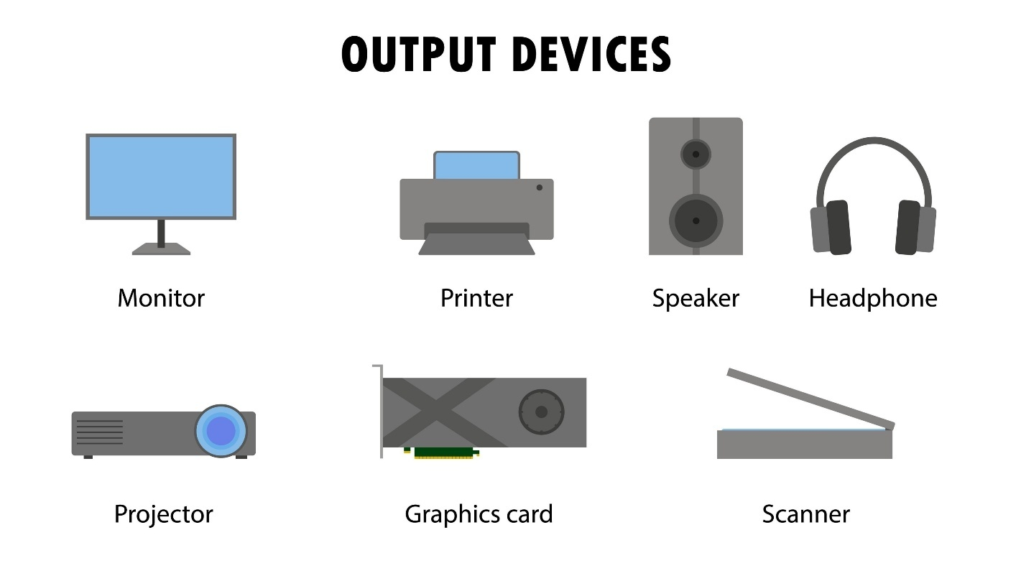
Shutterstock

4. System Interconnection (Bus)

সিস্টেম ইন্টারকানেকশন (বাস)
The System Bus is a collection of wires that connects the CPU, memory, and I/O devices. It acts as a high-speed communication path that allows these components to exchange data and signals.
সিস্টেম বাস হলো একগুচ্ছ তারের সমষ্টি যা CPU, মেমোরি এবং I/O ডিভাইসের মধ্যে সংযোগ স্থাপন করে। এটি একটি দ্রুত যোগাযোগ পথ হিসেবে কাজ করে যা উপাদানগুলোকে ডেটা এবং সিগন্যাল আদান-প্রদান করতে দেয়।

Summary Table

সারসংক্ষেপ টেবিল
Component (উপাদান) | Function (কাজ)
CPU | Processes data (ডেটা প্রসেস করে)
RAM | Holds active data (চলমান ডেটা জমা রাখে)
Input | Takes commands (নির্দেশ গ্রহণ করে)
Output | Shows results (ফলাফল দেখায়)
Bus | Connects all parts (সব অংশকে যুক্ত করে)

Describe the arithmetic and logic units. *

The Arithmetic and Logic Unit (ALU)

এরিথমেটিক অ্যান্ড লজিক ইউনিট (ALU)
The Arithmetic and Logic Unit (ALU) is a critical internal component of the Central Processing Unit (CPU). It is the specific part of the processor where all actual data processing, mathematical calculations, and logical decision-making take place. While the Control Unit (CU) acts as the manager, the ALU is the "worker" that executes the instructions.
এরিথমেটিক অ্যান্ড লজিক ইউনিট (ALU) হলো সেন্ট্রাল প্রসেসিং ইউনিটের (CPU) একটি অত্যন্ত গুরুত্বপূর্ণ অভ্যন্তরীণ অংশ। প্রসেসরের এই অংশেই সমস্ত ডেটা প্রসেসিং, গাণিতিক হিসাব-নিকাশ এবং যৌক্তিক সিদ্ধান্ত গ্রহণের কাজ সম্পন্ন হয়। কন্ট্রোল ইউনিট (CU) যদি ম্যানেজারের ভূমিকা পালন করে, তবে ALU হলো সেই "কর্মী" যে নির্দেশগুলো বাস্তবে রূপদান করে।

Functions of the ALU

ALU-এর কার্যাবলী
The ALU is divided into two functional parts to handle different types of operations:
বিভিন্ন ধরণের কাজ পরিচালনার জন্য ALU-কে দুটি কার্যকরী ভাগে ভাগ করা হয়:

1. Arithmetic Section (গাণিতিক অংশ)
This section performs standard mathematical operations on numerical data. Modern ALUs can handle complex math, but the fundamental operations are:
এই অংশটি সংখ্যাগত ডেটার ওপর সাধারণ গাণিতিক কাজগুলো করে। আধুনিক ALU জটিল অংক করতে পারলেও এর মূল কাজগুলো হলো:
- Addition (+) (যোগ)
- Subtraction (-) (বিয়োগ)
- Multiplication (*) (গুণ)
- Division (/) (ভাগ)

2. Logic Section (যৌক্তিক অংশ)
This section performs logical operations and comparisons. It allows the computer to make decisions by comparing two pieces of data. Common operations include:
এই অংশটি যৌক্তিক কাজ এবং তুলনামূলক কাজগুলো করে। এটি কম্পিউটারকে দুটি ডেটার মধ্যে তুলনা করে সিদ্ধান্ত নিতে সাহায্য করে। সাধারণ কাজগুলো হলো:
- Comparisons: Greater than ($>$), less than ($<$), equal to ($=$).
তুলনা: বড় ($>$), ছোট ($<$) বা সমান ($=$) কি না তা যাচাই করা।
- Boolean Logic: AND, OR, NOT, and XOR operations.
বুলিয়ান লজিক: AND, OR, NOT এবং XOR-এর মতো গেট অপারেশনগুলো সম্পন্ন করা।

How the ALU Works (The Flow)

ALU কীভাবে কাজ করে (প্রবাহ)
To perform a task, the ALU interacts closely with other parts of the CPU:
একটি কাজ সম্পন্ন করতে ALU সিপিইউ-এর অন্যান্য অংশের সাথে নিবিড়ভাবে কাজ করে:
- Input: The Control Unit fetches data from the RAM and places it into Registers (temporary storage inside the CPU).
ইনপুট: কন্ট্রোল ইউনিট RAM থেকে ডেটা সংগ্রহ করে এবং তা রেজিস্টারে (CPU-র ভেতরের অস্থায়ী স্টোরেজ) রাখে।
- Processing: The ALU takes the data from the registers, performs the requested math or logic operation.
প্রসেসিং: ALU রেজিস্টার থেকে ডেটা গ্রহণ করে এবং নির্দেশ অনুযায়ী গাণিতিক বা যৌক্তিক কাজ সম্পন্ন করে।
- Output: The result is stored back into a register or sent back to the main memory.
আউটপুট: ফলাফলটি পুনরায় একটি রেজিস্টারে জমা রাখা হয় অথবা মেইন মেমোরিতে পাঠিয়ে দেওয়া হয়।

Importance of ALU

ALU-এর গুরুত্ব
- Decision Making: Without the logic unit, a computer could not follow "If-Then" instructions (e.g., If password is correct, then log in).
সিদ্ধান্ত গ্রহণ: লজিক ইউনিট ছাড়া কম্পিউটার "If-Then" নির্দেশাবলী পালন করতে পারত না।
- Speed: The ALU operates at incredible speeds, performing billions of operations per second ($GHz$).
গতি: ALU অবিশ্বাস্য দ্রুতগতিতে কাজ করে, যা প্রতি সেকেন্ডে কোটি কোটি ($GHz$) কাজ সম্পন্ন করতে পারে।

Describe the control unit and how it controls within the bus structure.

The Control Unit (CU) and Bus Coordination

কন্ট্রোল ইউনিট এবং বাস স্ট্রাকচারের মধ্যে এর নিয়ন্ত্রণ ব্যবস্থা
The Control Unit (CU) is the "manager" or "orchestrator" of the Central Processing Unit. It does not perform data processing itself (like the ALU); instead, it tells the rest of the computer system how to carry out a program's instructions. It directs the movement of data and ensures that every component knows exactly what to do and when to do it.
কন্ট্রোল ইউনিট (CU) হলো সেন্ট্রাল প্রসেসিং ইউনিটের "ম্যানেজার" বা "সমন্বয়ক"। এটি নিজে সরাসরি ডেটা প্রসেসিং করে না (যা ALU করে); বরং এটি কম্পিউটারের অন্যান্য অংশকে বলে দেয় কীভাবে একটি প্রোগ্রামের নির্দেশাবলী পালন করতে হবে। এটি ডেটার চলাচল নিয়ন্ত্রণ করে এবং নিশ্চিত করে যে প্রতিটি উপাদান জানে কখন কোন কাজ করতে হবে।

Functions of the Control Unit

কন্ট্রোল ইউনিটের কার্যাবলী
The CU operates through a repetitive cycle known as the Instruction Cycle:
CU একটি পুনরাবৃত্তিমূলক চক্রের মাধ্যমে কাজ করে যা ইন্সট্রাকশন সাইকেল নামে পরিচিত:
- Fetch: It gets the instruction from the Main Memory (RAM) using the address bus.
ফেচ (Fetch): অ্যাড্রেস বাস ব্যবহার করে মেইন মেমোরি থেকে নির্দেশটি সংগ্রহ করে।
- Decode: It interprets what the instruction means (e.g., "Add two numbers" or "Move data").
ডিকোড (Decode): নির্দেশটির অর্থ কী (যেমন- "যোগ করো" বা "ডেটা মুভ করো") তা ব্যাখ্যা করে।
- Execute: It sends signals to the ALU or I/O devices to perform the actual task.
এক্সিকিউট (Execute): কাজ সম্পন্ন করার জন্য ALU বা I/O ডিভাইসে সিগন্যাল পাঠায়।

How the CU Controls Within the Bus Structure

বাস স্ট্রাকচারের মধ্যে CU-এর নিয়ন্ত্রণ পদ্ধতি
In a computer, the System Bus is the highway for data. The Control Unit acts like a traffic controller on this highway, using specific signals to prevent data collisions and ensure correct delivery.
কম্পিউটারে সিস্টেম বাস হলো ডেটা চলাচলের হাইওয়ে। কন্ট্রোল ইউনিট এই হাইওয়ের ট্রাফিক কন্ট্রোলারের মতো কাজ করে, যা নির্দিষ্ট সিগন্যাল ব্যবহারের মাধ্যমে ডেটার সংঘর্ষ (collision) রোধ করে এবং সঠিক গন্তব্যে পৌঁছানো নিশ্চিত করে।

1. Using the Control Bus (কন্ট্রোল বাস ব্যবহার)
The CU uses the Control Bus to send command signals to other units.
CU কন্ট্রোল বাস ব্যবহার করে অন্যান্য ইউনিটগুলোতে কমান্ড সিগন্যাল পাঠায়।
- Read/Write Signals: If the CPU needs data, the CU sends a "Memory Read" signal. If it needs to save data, it sends a "Memory Write" signal.
রিড/রাইট সিগন্যাল: ডেটার প্রয়োজন হলে CU "Memory Read" সিগন্যাল পাঠায়, আর ডেটা সেভ করতে চাইলে "Memory Write" সিগন্যাল পাঠায়।
- Interrupt Signals: It handles requests from I/O devices (like a mouse click) to pause current tasks and address the input.
ইন্টারাপ্ট সিগন্যাল: আই/ও ডিভাইসের (যেমন মাউস ক্লিক) অনুরোধ গ্রহণ করে চলমান কাজ থামিয়ে ইনপুট প্রসেস করে।

2. Managing the Address Bus (অ্যাড্রেস বাস পরিচালনা)
The CU tells the memory exactly where to find or place data by placing the target memory address onto the Address Bus. This ensures only the specific memory location or device responds.
CU অ্যাড্রেস বাসে টার্গেট মেমোরি অ্যাড্রেস বসিয়ে দেয়, যাতে মেমোরি বুঝতে পারে ঠিক কোথা থেকে ডেটা নিতে হবে বা রাখতে হবে। এতে কেবল নির্দিষ্ট ডিভাইসটিই সাড়া দেয়।

3. Timing and Synchronization (টাইমিং এবং সিনক্রোনাইজেশন)
The CU uses the System Clock to synchronize all movements. It ensures that data is only placed on the Data Bus when the receiving device is ready. Without this timing, data would become corrupted or lost.
CU সিস্টেম ক্লক ব্যবহার করে সব মুভমেন্ট সিনক্রোনাইজ করে। এটি নিশ্চিত করে যে গ্রহণকারী ডিভাইস প্রস্তুত থাকলেই কেবল ডেটা বাসে ডেটা পাঠানো হবে। এই টাইমিং না থাকলে ডেটা নষ্ট বা হারিয়ে যেতে পারে।

Summary of Control Mechanism

নিয়ন্ত্রণ ব্যবস্থার সারসংক্ষেপ
Component (উপাদান) | Control Action (নিয়ন্ত্রণমূলক কাজ)
Clock Signal | Synchronizes all bus activities. (সব বাসের কাজ সমন্বয় করে)
Address Bus | Selects the destination. (গন্তব্য নির্ধারণ করে)
Control Bus | Commands the action (Read/Write). (কাজ করার নির্দেশ দেয়)
Data Bus | Transfers the actual value. (প্রকৃত মান স্থানান্তর করে)

Brief the performance units, measure the performance with suitable example. **

Performance Units and Measurement

পারফরম্যান্স ইউনিট এবং পরিমাপ
In computer architecture, Performance is a measure of how quickly and efficiently a computer system can complete a given task. It is generally determined by how many instructions a processor can execute in a specific amount of time.
কম্পিউটার আর্কিটেকচারে পারফরম্যান্স হলো একটি কম্পিউটার সিস্টেম কত দ্রুত এবং দক্ষতার সাথে কোনো কাজ সম্পন্ন করতে পারে তার পরিমাপ। সাধারণত একটি প্রসেসর নির্দিষ্ট সময়ে কতগুলো নির্দেশ (Instructions) পালন করতে পারে, তার ওপর ভিত্তি করে এটি নির্ধারিত হয়।

Basic Performance Units

পারফরম্যান্সের মৌলিক এককসমূহ
There are three primary units used to measure the speed and power of a processor: একটি প্রসেসরের গতি এবং ক্ষমতা পরিমাপের জন্য তিনটি প্রধান একক ব্যবহার করা হয়:
- Clock Speed (Hertz - Hz): Measured in Gigahertz (GHz), it represents the number of cycles a CPU performs per second. A 3.0 GHz CPU performs 3 billion cycles per second. ক্লক স্পিড (Hz): এটি গিগাহার্টজ (GHz) এককে মাপা হয়। এটি নির্দেশ করে প্রতি সেকেন্ডে CPU কতগুলো সাইকেল সম্পন্ন করে। যেমন- একটি 3.0 GHz CPU প্রতি সেকেন্ডে ৩০০ কোটি সাইকেল সম্পন্ন করে।
- MIPS (Millions of Instructions Per Second): This measures how many millions of programming instructions a computer can execute in one second. MIPS: এটি পরিমাপ করে যে একটি কম্পিউটার এক সেকেন্ডে কত মিলিয়ন (দশ লক্ষ) প্রোগ্রামিং নির্দেশ সম্পাদন করতে পারে।
- FLOPS (Floating-Point Operations Per Second): Used mainly for scientific and graphics tasks, it measures how many decimal calculations (floating-point) a CPU or GPU can do per second. FLOPS: এটি মূলত বৈজ্ঞানিক এবং গ্রাফিক্স কাজের জন্য ব্যবহৃত হয়। এটি পরিমাপ করে যে একটি CPU বা GPU প্রতি সেকেন্ডে কতগুলো দশমিক গাণিতিক হিসাব করতে পারে।

Example:

Machine A has a clock cycle time of 10 ns. and a CPI of 2.0

Machine B has a clock cycle time of 20 ns. and a CPI of 1.2

What machine is faster for this program, and by how much?

What is factor affecting performance.

Factors Affecting Computer Performance

কম্পিউটারের পারফরম্যান্সকে প্রভাবিত করার কারণসমূহ
The performance of a computer is not determined by a single component like the CPU speed alone. Instead, it is the result of how several hardware and software elements work together. If any one of these elements is weak, it creates a bottleneck, slowing down the entire system.
কম্পিউটারের পারফরম্যান্স কেবল CPU-এর গতির মতো একটি উপাদানের ওপর নির্ভর করে না। বরং এটি বেশ কয়েকটি হার্ডওয়্যার এবং সফটওয়্যার উপাদানের সমন্বিত ফলাফল। যদি এর মধ্যে কোনো একটি উপাদান দুর্বল হয়, তবে এটি একটি বটলনেক (Bottleneck) তৈরি করে, যা পুরো সিস্টেমকে ধীর করে দেয়।

1. Hardware Factors (হার্ডওয়্যার সংক্রান্ত কারণ)
- Clock Speed (GHz): The faster the clock, the more cycles the CPU can perform per second. However, higher clock speed also generates more heat.
ক্লক স্পিড: ক্লক স্পিড যত বেশি হবে, CPU প্রতি সেকেন্ডে তত বেশি কাজ করতে পারবে। তবে বেশি গতির ফলে তাপও বেশি উৎপন্ন হয়।
- Number of Cores: A multi-core processor (Dual-core, Quad-core) can handle multiple tasks simultaneously (Multitasking).
কোর সংখ্যা: মাল্টি-কোর প্রসেসর একসাথে অনেকগুলো কাজ (Multitasking) সমানভাবে সামলাতে পারে।
- Cache Memory: This is very fast memory located inside the CPU. Larger and faster cache (L1, L2, L3) reduces the time the CPU spends waiting for data from the RAM.
ক্যাশ মেমোরি: এটি CPU-এর ভেতরের খুব দ্রুতগতির মেমোরি। ক্যাশ মেমোরি যত বড় ও দ্রুত হবে, CPU-কে RAM থেকে ডেটা নেওয়ার জন্য তত কম অপেক্ষা করতে হবে।
- RAM (Random Access Memory): If RAM is low, the computer uses the hard drive as "Virtual Memory," which is much slower and decreases performance.
RAM: RAM কম হলে কম্পিউটার হার্ড ড্রাইভকে "ভার্চুয়াল মেমোরি" হিসেবে ব্যবহার করে, যা অনেক ধীরগতির এবং পারফরম্যান্স কমিয়ে দেয়।
- Storage Type (HDD vs SSD): Using an SSD instead of an HDD significantly improves performance because SSDs read and write data much faster.
স্টোরেজের ধরন: HDD-এর বদলে SSD ব্যবহার করলে পারফরম্যান্স অনেক বেড়ে যায়, কারণ SSD অনেক দ্রুত ডেটা পড়তে এবং লিখতে পারে।

2. Software Factors (সফটওয়্যার সংক্রান্ত কারণ)
- Instruction Set Architecture (ISA): The design of the instructions (like x86 or ARM) determines how efficiently the hardware executes code.
ইন্সট্রাকশন সেট আর্কিটেকচার (ISA): নির্দেশের ডিজাইন (যেমন- x86 বা ARM) নির্ধারণ করে হার্ডওয়্যার কত দক্ষতার সাথে কোড রান করবে।
- Compiler Efficiency: A good compiler translates high-level code (C++, Java) into machine code in a way that uses the fewest possible CPU cycles (lower CPI).
কম্পাইলারের দক্ষতা: একটি ভালো কম্পাইলার প্রোগ্রামিং কোডকে এমনভাবে অনুবাদ করে যাতে CPU-এর সর্বনিম্ন সাইকেল (কম CPI) খরচ হয়।
- Algorithm Design: As a developer, the logic you write matters. An inefficient algorithm ($O(n^2)$) will run much slower than an optimized one ($O(n \log n)$), regardless of how fast the computer is.
অ্যালগরিদম ডিজাইন: আপনার লেখা লজিক বা অ্যালগরিদম যদি অদক্ষ হয়, তবে কম্পিউটার যত দ্রুতই হোক না কেন, প্রোগ্রামটি ধীরগতিতে চলবে।

3. The Performance Equation Relationship

পারফরম্যান্স সমীকরণের সম্পর্ক
To understand how these factors interact, we look at the CPU Time equation:
এই কারণগুলো কীভাবে একে অপরের সাথে যুক্ত তা বোঝার জন্য আমরা CPU Time সমীকরণটি দেখি:
$$\text{CPU Time} = \frac{\text{Instructions}}{\text{Program}} \times \frac{\text{Clock Cycles}}{\text{Instruction (CPI)}} \times \frac{\text{Seconds}}{\text{Clock Cycle}}$$
Factor (প্রভাবক) | Affects (যা প্রভাবিত করে)
Algorithm | Instruction Count (নির্দেশের সংখ্যা)
Programming Language | Instruction Count & CPI
Compiler | Instruction Count & CPI
ISA | Instruction Count, CPI, & Cycle Time
Processor Technology | Clock Cycle Time (ক্লক সাইকেল টাইম)

Describe speedup techniques.

Speedup Techniques in Computer Architecture

কম্পিউটার আর্কিটেকচারে স্পিডআপ টেকনিকসমূহ
Speedup refers to the techniques used to increase the performance of a computer system, either by reducing the time it takes to execute a single task or by increasing the number of tasks handled simultaneously. As a developer working with C++ and OpenGL, these concepts are fundamental to how your code interacts with the hardware.
স্পিডআপ (Speedup) বলতে সেই সব কৌশলকে বোঝায় যা একটি কম্পিউটার সিস্টেমের পারফরম্যান্স বৃদ্ধি করতে ব্যবহৃত হয়। এটি হয় একটি নির্দিষ্ট কাজ সম্পন্ন করার সময় কমিয়ে দেয়, অথবা একসাথে অনেকগুলো কাজ করার ক্ষমতা বাড়িয়ে দেয়। একজন ডেভেলপার হিসেবে C++ এবং OpenGL নিয়ে কাজ করার সময় এই বিষয়গুলো বোঝা অত্যন্ত জরুরি।

1. Pipelining (পাইপলাইনিং)
Pipelining is a technique where multiple instructions are overlapped during execution. Imagine an assembly line in a factory; while one instruction is being executed, the next one is being decoded, and the one after that is being fetched. পাইপলাইনিং এমন একটি কৌশল যেখানে একাধিক নির্দেশ বা ইন্সট্রাকশন একে অপরের ওপর ওভারল্যাপ করে কাজ করে। একটি কারখানার অ্যাসেম্বলি লাইনের কথা চিন্তা করুন; যখন একটি নির্দেশ কার্যকর (Execute) হচ্ছে, তখন পরেরটি ডিকোড হচ্ছে এবং তার পরেরটি ফেচ (Fetch) করা হচ্ছে।
- Benefit: It increases the throughput (number of instructions finished per unit of time) without necessarily speeding up a single instruction. সুবিধা: এটি থ্রুপুট বাড়ায়, অর্থাৎ নির্দিষ্ট সময়ে আগের চেয়ে বেশি কাজ শেষ করা যায়।

2. Parallel Processing (প্যারালাল প্রসেসিং)
This involves using multiple processors or cores to solve a problem simultaneously. A large task is broken down into smaller parts, and each part is processed at the same time by different CPU cores. এর মানে হলো একটি সমস্যা সমাধানের জন্য একসাথে একাধিক প্রসেসর বা কোর ব্যবহার করা। একটি বড় কাজকে ছোট ছোট ভাগে ভাগ করা হয় এবং প্রতিটি ভাগ আলাদা আলাদা CPU কোর দ্বারা একই সময়ে প্রসেস করা হয়।
- SIMD (Single Instruction, Multiple Data): Used heavily in graphics (OpenGL), where one instruction is applied to a whole array of data (like pixels). SIMD: এটি গ্রাফিক্সে প্রচুর ব্যবহৃত হয়, যেখানে একটিমাত্র নির্দেশ একগুচ্ছ ডেটার (যেমন পিক্সেল) ওপর প্রয়োগ করা হয়।

3. Caching and Memory Hierarchy (ক্যাশিং এবং মেমোরি হায়ারার্কি)
Since RAM is much slower than the CPU, processors use small, ultra-fast memory called Cache (L1, L2, L3) to store frequently used data. যেহেতু RAM প্রসেসরের তুলনায় অনেক ধীরগতির, তাই প্রসেসরগুলো ঘনঘন ব্যবহৃত ডেটা জমা রাখার জন্য ছোট এবং অত্যন্ত দ্রুতগতির ক্যাশ (Cache) মেমোরি ব্যবহার করে।
- Principle of Locality: Caching works because programs tend to access data that is near recently accessed data. লোকালিটি প্রিন্সিপল: ক্যাশিং কাজ করে কারণ প্রোগ্রামগুলো সাধারণত সেই সব ডেটা বারবার ব্যবহার করে যা আগে ব্যবহার করা হয়েছে বা তার আশেপাশে আছে।

4. Speculative Execution & Branch Prediction
Modern CPUs try to guess which way a program will go (e.g., in an if-else statement) and start executing those instructions in advance. আধুনিক CPU-গুলো আগে থেকেই অনুমান করার চেষ্টা করে যে প্রোগ্রামের পরবর্তী ধাপ কী হবে (যেমন- if-else কন্ডিশন) এবং সেই অনুযায়ী আগেভাগেই নির্দেশগুলো পালন করতে শুরু করে।
- If the guess is right: The program runs much faster.
- If the guess is wrong: The CPU clears the pipeline and starts over.

5. Hardware Acceleration (হার্ডওয়্যার এক্সিলারেশন)
Moving specific tasks from the general-purpose CPU to specialized hardware. For example, using a GPU for graphics rendering or an NPU for AI tasks. সাধারণ CPU-এর ওপর চাপ না দিয়ে নির্দিষ্ট কিছু কাজ বিশেষ হার্ডওয়্যারে পাঠিয়ে দেওয়া। যেমন- গ্রাফিক্সের কাজের জন্য GPU ব্যবহার করা।

Describe the both pipelining in details. **

1. Instruction Pipelining

ইন্সট্রাকশন পাইপলাইনিং
An instruction pipeline reads a stream of instructions from memory and overlaps the various stages of execution. Instead of waiting for one instruction to finish completely, the CPU starts the next one as soon as the first stage is free.
ইন্সট্রাকশন পাইপলাইনিং মেমোরি থেকে নির্দেশাবলী গ্রহণ করে এবং সেগুলোর বিভিন্ন ধাপকে একটির ওপর আরেকটি ওভারল্যাপ করে চালায়। একটি নির্দেশ পুরোপুরি শেষ হওয়ার জন্য অপেক্ষা না করে, প্রথম ধাপটি খালি হওয়ার সাথে সাথেই CPU পরের নির্দেশটি শুরু করে দেয়।

The 5 Standard Stages (৫টি সাধারণ ধাপ):
A typical RISC pipeline has five stages: ১টি সাধারণ RISC পাইপলাইনের পাঁচটি ধাপ থাকে:
- Instruction Fetch (IF): Get the instruction from memory. (মেমোরি থেকে নির্দেশ সংগ্রহ করা)
- Instruction Decode (ID): Figure out what the instruction means. (নির্দেশটি ডিকোড করা বা অর্থ বোঝা)
- Execution (EX): Perform the operation (ALU does the math). (কাজটি সম্পন্ন করা বা ALU ব্যবহার করা)
- Memory Access (MEM): Read or write data to RAM if needed. (প্রয়োজনে RAM থেকে ডেটা নেওয়া বা রাখা)
- Write Back (WB): Save the result into a register. (ফলাফলটি রেজিস্টারে সেভ করা)

With respect to the side give me the proper and simple answers in English and Bangla both language…

#Section 2

Briefly describe the machine instructions including

Machine Instructions: The Language of Hardware

মেশিন ইন্সট্রাকশন: হার্ডওয়্যারের ভাষা
Machine Instructions are the most basic commands a computer's Central Processing Unit (CPU) can understand. These are binary codes (strings of 0s and 1s) that tell the hardware exactly what operation to perform, which data to use, and where to store the result. Every software program, from a simple C++ "Hello World" to your Collabix platform, must be translated into these instructions before the CPU can execute it.
মেশিন ইন্সট্রাকশন হলো কম্পিউটার সেন্ট্রাল প্রসেসিং ইউনিটের (CPU) বোঝার মতো সবচেয়ে মৌলিক নির্দেশাবলী। এগুলো হলো বাইনারি কোড (০ এবং ১-এর সমষ্টি) যা হার্ডওয়্যারকে বলে দেয় ঠিক কী কাজ করতে হবে, কোন ডেটা ব্যবহার করতে হবে এবং ফলাফল কোথায় জমা রাখতে হবে। প্রতিটি সফটওয়্যার প্রোগ্রাম—তা হোক সাধারণ C++ কোড বা আপনার তৈরি Collabix প্ল্যাটফর্ম—রান করার আগে অবশ্যই এই ইন্সট্রাকশনে রূপান্তরিত হতে হয়।

Structure of an Instruction

একটি ইন্সট্রাকশনের গঠন
A machine instruction is typically divided into two main parts:
একটি মেশিন ইন্সট্রাকশন সাধারণত দুটি প্রধান অংশে বিভক্ত থাকে:
- Opcode (Operation Code): This part specifies the task to be performed (e.g., ADD, SUB, LOAD, STORE).
Opcode: এটি নির্দেশ করে কী কাজ করতে হবে (যেমন—যোগ করা, বিয়োগ করা বা ডেটা লোড করা)।
- Operand: This part specifies the data or the memory address where the data is located.
Operand: এটি সেই ডেটা বা মেমোরি অ্যাড্রেসকে নির্দেশ করে যার ওপর কাজ করা হবে।

Instruction Cycle (Fetch-Decode-Execute)

ইন্সট্রাকশন সাইকেল (ফেচ-ডিকোড-এক্সিকিউট)
To process a single instruction, the CPU follows a continuous loop:
একটি ইন্সট্রাকশন প্রসেস করার জন্য CPU একটি নিরন্তর লুপ অনুসরণ করে:
- Fetch: The CPU gets the instruction from the RAM.
ফেচ: CPU মেইন মেমোরি (RAM) থেকে নির্দেশটি সংগ্রহ করে।
- Decode: The Control Unit interprets the Opcode to understand the task.
ডিকোড: কন্ট্রোল ইউনিট অপকোডটি ব্যাখ্যা করে কাজটি বোঝার চেষ্টা করে।
- Execute: The ALU performs the operation, and the result is stored.
এক্সিকিউট: ALU কাজটি সম্পন্ন করে এবং ফলাফল জমা রাখা হয়।

Common Types of Instructions

সাধারণ ইন্সট্রাকশনের প্রকারভেদ
Category (বিভাগ) | Function (কাজ) | Examples (উদাহরণ)
Data Transfer | Moves data between registers and memory. (ডেটা আদান-প্রদান) | LOAD, STORE, MOVE
Arithmetic | Performs math operations. (গাণিতিক কাজ) | ADD, SUB, MUL, DIV
Logical | Performs bitwise operations. (যৌক্তিক কাজ) | AND, OR, NOT, XOR
Control Flow | Changes the sequence of execution. (কাজের ক্রম পরিবর্তন) | JUMP, BRANCH, CALL

Instruction code.

Instruction Code: The CPU's Instruction Manual

ইন্সট্রাকশন কোড: CPU-এর নির্দেশিকা ম্যানুয়াল
An Instruction Code is a group of bits (0s and 1s) that tells the computer to perform a specific operation. It is the most basic form of a command. In computer architecture, every instruction code is stored in memory and represents a unique task for the CPU to execute.
একটি ইন্সট্রাকশন কোড হলো বিট (০ এবং ১)-এর একটি গুচ্ছ যা কম্পিউটারকে একটি নির্দিষ্ট কাজ করার নির্দেশ দেয়। এটি একটি কমান্ডের সবচেয়ে মৌলিক রূপ। কম্পিউটার আর্কিটেকচারে, প্রতিটি ইন্সট্রাকশন কোড মেমোরিতে জমা থাকে এবং এটি CPU-এর জন্য একটি আলাদা কাজ উপস্থাপন করে।

Internal Structure of an Instruction Code

ইন্সট্রাকশন কোডের অভ্যন্তরীণ গঠন
A standard instruction code is divided into specific fields that define what to do and where to find the data:
একটি আদর্শ ইন্সট্রাকশন কোড কতগুলো নির্দিষ্ট ফিল্ডে বিভক্ত থাকে যা নির্ধারণ করে কী করতে হবে এবং ডেটা কোথায় পাওয়া যাবে:
- Operation Code (Opcode):
The most important part. It defines the action (e.g., Add, Subtract, Load). If the Opcode is 4 bits long, the CPU can recognize up to $2^4 = 16$ different operations.
অপকোড (Opcode): এটি সবচেয়ে গুরুত্বপূর্ণ অংশ। এটি নির্ধারণ করে কী কাজ করতে হবে (যেমন- যোগ, বিয়োগ)। যদি অপকোড ৪ বিটের হয়, তবে CPU ১৬টি আলাদা কাজ চিনতে পারবে।
- Address (Operand):
This part tells the CPU the location in memory or the specific register where the data (operand) is stored.
অ্যাড্রেস (Operand): এই অংশটি CPU-কে বলে দেয় মেমোরির ঠিক কোথায় বা কোন রেজিস্টারে ডেটা রাখা আছে।
- Mode Bit:
Used to distinguish between Direct and Indirect addressing. It tells the CPU whether the address points directly to the data or to another location that contains the address of the data.
মোড বিট (Mode Bit): এটি Direct এবং Indirect অ্যাড্রেসিংয়ের মধ্যে পার্থক্য করতে ব্যবহৃত হয়। এটি CPU-কে জানায় যে দেওয়া অ্যাড্রেসটি সরাসরি ডেটার নাকি অন্য কোনো ঠিকানার।

Basic Computer Instruction Formats

বেসিক কম্পিউটার ইন্সট্রাকশন ফরম্যাট
There are three main types of instruction codes based on what they access:
অ্যাক্সেস করার ওপর ভিত্তি করে ইন্সট্রাকশন কোড প্রধানত তিন প্রকার:
Type (ধরন) | Description (বর্ণনা)
Memory-Reference | Uses a memory address as an operand (e.g., ADD from Address 500). (মেমোরি অ্যাড্রেস ব্যবহার করে কাজ করে)
Register-Reference | Operates on data already inside the CPU registers. (CPU রেজিস্টারে থাকা ডেটা নিয়ে কাজ করে)
I/O Instruction | Used for communication with input/output devices. (ইনপুট/আউটপুট ডিভাইসের সাথে যোগাযোগের জন্য ব্যবহৃত হয়)

Example in Binary (বাইনারিতে উদাহরণ)
Suppose a computer uses a 16-bit instruction code:
ধরুন একটি কম্পিউটার ১৬-বিটের ইন্সট্রাকশন কোড ব্যবহার করে:
0 001 000001011010
- Mode Bit (0): Direct addressing.
- Opcode (001): Representing an "ADD" operation.
- Address (000001011010): The binary for Memory Address 90.
Meaning: "Add the content of Memory Address 90 to the Accumulator (AC) register."
অর্থ: "মেমোরি অ্যাড্রেস ৯০-এ যা আছে, তা অ্যাকুমুলেটর (AC) রেজিস্টারের সাথে যোগ করো।"
Since you're writing OpenGL and C++ code, your compiler automatically generates these instruction codes for you. If you were writing in Assembly, you would be writing the human-readable names for these codes!

Operation code.

Operation Code (Opcode)

অপারেশন কোড (অপকোড)
An Operation Code, commonly known as an Opcode, is the specific portion of a machine language instruction that identifies the operation to be performed by the CPU. It acts as a unique binary identifier for a command, such as adding two numbers, moving data, or jumping to a different part of the program.
অপারেশন কোড, যা সংক্ষেপে অপকোড নামে পরিচিত, হলো মেশিন ল্যাঙ্গুয়েজ ইন্সট্রাকশনের সেই নির্দিষ্ট অংশ যা CPU-কে বলে দেয় কী কাজ করতে হবে। এটি একটি কমান্ডের জন্য অনন্য বাইনারি পরিচয় হিসেবে কাজ করে, যেমন—দুটি সংখ্যা যোগ করা, ডেটা স্থানান্তর করা বা প্রোগ্রামের অন্য অংশে চলে যাওয়া।

How the Opcode Works

অপকোড কীভাবে কাজ করে
When the Control Unit (CU) fetches an instruction from memory, it looks at the Opcode first.
যখন কন্ট্রোল ইউনিট মেমোরি থেকে একটি নির্দেশ সংগ্রহ করে, তখন এটি সবার আগে অপকোডটি দেখে।
- Bit Length: The number of bits in the opcode determines how many different operations a computer can support. For example, a 4-bit opcode allows for $2^4 = 16$ distinct instructions.
বিট সংখ্যা: অপকোডে যতগুলো বিট থাকে, সেটি নির্ধারণ করে একটি কম্পিউটার কতগুলো আলাদা কাজ করতে পারবে। যেমন—একটি ৪-বিটের অপকোড থাকলে কম্পিউটার ১৬টি ভিন্ন কাজ চিনতে পারবে।
- Decoding: The Control Unit uses a "Decoder" circuit to translate the binary opcode into electrical signals that activate specific parts of the ALU or registers.
ডিকোডিং: কন্ট্রোল ইউনিট একটি "ডিকোডার" সার্কিটের মাধ্যমে বাইনারি অপকোডকে ইলেকট্রিক্যাল সিগন্যালে রূপান্তর করে, যা ALU বা রেজিস্টারের নির্দিষ্ট অংশকে সক্রিয় করে।

Relationship: Opcode vs. Operand

অপকোড বনাম অপারেন্ডের সম্পর্ক
An instruction is usually composed of the Opcode (the action) and the Operand (the data or location).
একটি নির্দেশ সাধারণত অপকোড (কাজ) এবং অপারেন্ড (ডেটা বা স্থান) নিয়ে গঠিত হয়।
- Instruction: ADD R1, R2
- Opcode: ADD (The action: Addition)
- Operands: R1, R2 (The data: Registers involved)

Common Opcode Categories

অপকোডের সাধারণ ধরণসমূহ
Opcode Example | Operation (কাজ) | Description (বর্ণনা)
MOV / LOAD | Data Transfer | Copies data from one location to another. (ডেটা এক জায়গা থেকে অন্য জায়গায় কপি করে)
ADD / SUB | Arithmetic | Performs math on the operands. (অপারেন্ডের ওপর গাণিতিক কাজ করে)
AND / XOR | Logical | Performs bitwise logic operations. (লজিক্যাল বা যৌক্তিক কাজ সম্পন্ন করে)
JMP / BR | Control Flow | Redirects the CPU to a different memory address. (CPU-কে অন্য মেমোরি অ্যাড্রেসে পাঠায়)

Opcode in Modern Computing

আধুনিক কম্পিউটিংয়ে অপকোড
In your C++ and OpenGL development, you write human-readable code. The compiler then turns your code into Assembly Mnemonics (like MOV or ADD), which are finally converted into the actual Binary Opcodes (like 10110000) that your processor executes.
আপনার C++ এবং OpenGL ডেভেলপমেন্টের সময় আপনি মানুষের পড়ার উপযোগী কোড লেখেন। কম্পাইলার সেই কোডকে প্রথমে অ্যাসেম্বলি নেমোনিক্স-এ (যেমন- MOV বা ADD) এবং সবশেষে প্রকৃত বাইনারি অপকোড-এ (যেমন- ১০১১০০০০) রূপান্তর করে যা প্রসেসর বুঝতে পারে।

Stored program organization.

Stored Program Organization (Von Neumann Architecture)

স্টোর্ড প্রোগ্রাম অর্গানাইজেশন (ভন নিউম্যান আর্কিটেকচার)
The Stored Program Organization is a fundamental concept in computer architecture where both the program instructions and the data are stored in the same main memory (RAM). Before this concept was introduced by John von Neumann in 1945, computers had to be physically rewired or used plugboards to change their tasks.
স্টোর্ড প্রোগ্রাম অর্গানাইজেশন হলো কম্পিউটার আর্কিটেকচারের একটি মৌলিক ধারণা যেখানে প্রোগ্রামের নির্দেশাবলী এবং ডেটা—উভয়ই একই মেইন মেমোরিতে (RAM) জমা থাকে। ১৯৪৫ সালে জন ভন নিউম্যান এই ধারণাটি দেওয়ার আগে, কম্পিউটারের কাজ পরিবর্তন করার জন্য হার্ডওয়্যার রিওয়্যারিং বা প্লাগবোর্ড ব্যবহার করতে হতো।

Core Structure

মূল কাঠামো
In a stored program computer, the CPU interacts with the memory to fetch instructions one by one. The organization typically consists of:
একটি স্টোর্ড প্রোগ্রাম কম্পিউটারে, CPU মেমোরি থেকে একে একে নির্দেশাবলী সংগ্রহ করে। এর কাঠামোটি সাধারণত নিচের অংশগুলো নিয়ে গঠিত:
- Memory Unit: A collection of storage cells, each with a unique address. It holds the binary code for instructions and the values for data.
মেমোরি ইউনিট: এটি স্টোরেজ সেলের সমষ্টি যেখানে নির্দেশাবলীর বাইনারি কোড এবং ডেটার মান জমা থাকে।
- Processor (CPU): Contains the Control Unit (CU) and Arithmetic Logic Unit (ALU). It fetches the instruction from memory, decodes it, and executes it.
প্রসেসর (CPU): এতে কন্ট্রোল ইউনিট এবং ALU থাকে। এটি মেমোরি থেকে নির্দেশ এনে তা ডিকোড এবং এক্সিকিউট করে।
- Accumulator (AC): A special-purpose register inside the CPU used to store the results of arithmetic and logical operations.
অ্যাকুমুলেটর (AC): CPU-এর ভেতরের একটি বিশেষ রেজিস্টার যা গাণিতিক বা যৌক্তিক কাজের ফলাফল জমা রাখে।

Basic Computer Registers

বেসিক কম্পিউটার রেজিস্টারসমূহ
To manage the stored program organization, the CPU uses several internal registers:
স্টোর্ড প্রোগ্রাম ম্যানেজ করার জন্য CPU কিছু অভ্যন্তরীণ রেজিস্টার ব্যবহার করে:
Register (রেজিস্টার) | Function (কাজ)
Program Counter (PC) | Holds the address of the next instruction to be fetched. (পরবর্তী নির্দেশের ঠিকানা ধরে রাখে)
Address Register (AR) | Holds the address for the memory unit. (মেমোরি ইউনিটের ঠিকানা ধরে রাখে)
Instruction Register (IR) | Holds the instruction code currently being executed. (বর্তমানে যে নির্দেশটি চলছে তা ধরে রাখে)
Data Register (DR) | Holds the data operand read from memory. (মেমোরি থেকে পড়া ডেটা ধরে রাখে)

The Process: How it Works

প্রক্রিয়া: এটি যেভাবে কাজ করে

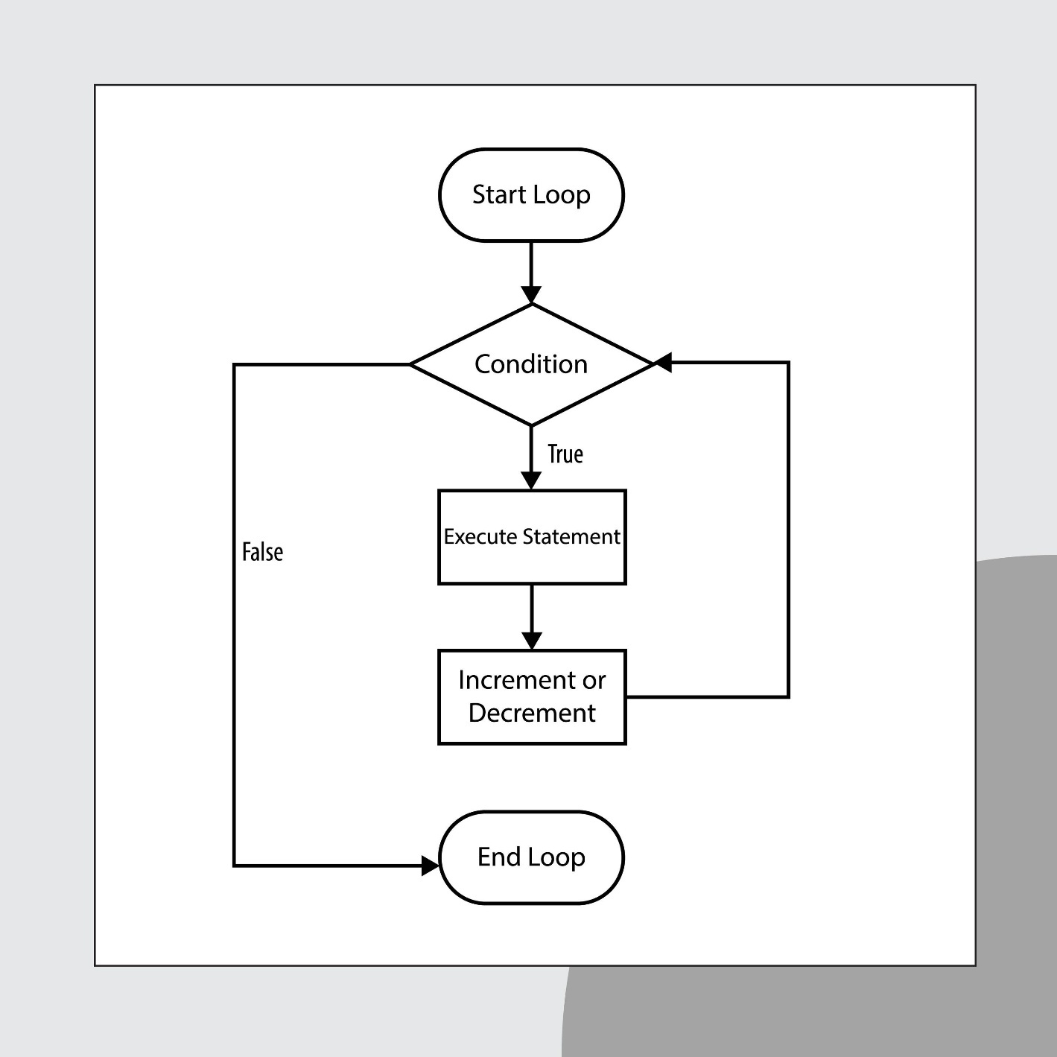

Shutterstock
- Fetch: The CPU looks at the PC, finds the address, and fetches the instruction from Memory into the IR.
ফেচ: CPU তার প্রোগ্রাম কাউন্টার (PC) দেখে মেমোরি থেকে নির্দেশটি সংগ্রহ করে IR-এ নিয়ে আসে।
- Decode: The Control Unit looks at the Opcode in the IR to understand the task.
ডিকোড: কন্ট্রোল ইউনিট ইন্সট্রাকশন রেজিস্টারে থাকা কোডটি দেখে কাজটি বোঝার চেষ্টা করে।
- Execute: The ALU performs the task (like adding a number to the Accumulator).
এক্সিকিউট: ALU কাজটি সম্পন্ন করে (যেমন- কোনো সংখ্যা যোগ করা)।

Advantages (সুবিধাসমূহ)
- Flexibility: You can change what the computer does simply by loading a different program into memory.
নমনীয়তা: কেবল মেমোরিতে অন্য একটি প্রোগ্রাম লোড করেই কম্পিউটারের কাজ পরিবর্তন করা যায়।
- Speed: Since instructions are in electronic memory, they can be accessed much faster than manual switching.
গতি: নির্দেশগুলো ইলেকট্রনিক মেমোরিতে থাকায় এগুলো খুব দ্রুত প্রসেস করা সম্ভব।

Function of basic register.

Functions of Basic Registers

বেসিক রেজিস্টারের কার্যাবলী
In the Stored Program Organization, Registers are small, high-speed storage locations internal to the CPU. They are used to hold data, addresses, and instructions temporarily while the processor is executing a task. Because they are located inside the CPU, accessing them is much faster than accessing the main memory (RAM).
স্টোর্ড প্রোগ্রাম অর্গানাইজেশনে, রেজিস্টার হলো CPU-এর অভ্যন্তরে থাকা ছোট কিন্তু অত্যন্ত দ্রুতগতির স্টোরেজ। প্রসেসর যখন কোনো কাজ সম্পন্ন করে, তখন ডেটা, অ্যাড্রেস এবং ইন্সট্রাকশন সাময়িকভাবে ধরে রাখার জন্য এগুলো ব্যবহৃত হয়। যেহেতু এগুলো সরাসরি CPU-এর ভেতরে থাকে, তাই RAM-এর তুলনায় এগুলো থেকে তথ্য সংগ্রহ করা অনেক বেশি দ্রুত।

Key Registers and Their Functions

প্রধান রেজিস্টারসমূহ এবং তাদের কাজ
A basic computer typically uses the following registers to manage the Fetch-Decode-Execute cycle:
একটি সাধারণ কম্পিউটার সাধারণত নিচের রেজিস্টারগুলো ব্যবহার করে:
Register (রেজিস্টার) | Abbreviation | Bits | Function (কাজ)
Data Register | DR | 16 | Holds the operand (data) read from memory. (মেমোরি থেকে পড়া ডেটা ধরে রাখে)
Address Register | AR | 12 | Holds the address of the memory location to be accessed. (মেমোরির নির্দিষ্ট ঠিকানা ধরে রাখে)
Accumulator | AC | 16 | A general-purpose processing register; stores the results of ALU operations. (ALU-এর কাজের ফলাফল জমা রাখে)
Instruction Register | IR | 16 | Holds the instruction code currently being executed. (বর্তমানে চলমান ইন্সট্রাকশন কোডটি ধরে রাখে)
Program Counter | PC | 12 | Holds the address of the next instruction to be read from memory. (পরবর্তী নির্দেশের ঠিকানা ধরে রাখে)
Temporary Register | TR | 16 | Holds temporary data during processing. (প্রসেসিংয়ের সময় সাময়িক ডেটা জমা রাখে)
Input Register | INPR | 8 | Holds alphanumeric input characters from an input device. (ইনপুট ডিভাইস থেকে আসা ক্যারেক্টার ধরে রাখে)
Output Register | OUTR | 8 | Holds alphanumeric characters for an output device. (আউটপুট ডিভাইসে পাঠানোর জন্য ডেটা ধরে রাখে)

How They Work Together (The Flow)

এগুলো যেভাবে একসাথে কাজ করে (প্রবাহ)
- PC to AR: The address of the next instruction is moved from the Program Counter (PC) to the Address Register (AR).
PC থেকে AR: পরবর্তী নির্দেশের ঠিকানা PC থেকে AR-এ পাঠানো হয়।
- Memory to IR: The instruction at that address is fetched from memory and placed in the Instruction Register (IR). Meanwhile, the PC is incremented to point to the next instruction.
মেমোরি থেকে IR: ঐ ঠিকানায় থাকা নির্দেশটি মেমোরি থেকে IR-এ আনা হয়। একই সময়ে PC-এর মান ১ বাড়িয়ে পরবর্তী নির্দেশের জন্য প্রস্তুত করা হয়।
- Decoding IR: The Control Unit decodes the instruction in the IR.
IR ডিকোডিং: কন্ট্রোল ইউনিট IR-এ থাকা নির্দেশটি বিশ্লেষণ করে।
- DR and AC: If the instruction involves math, data is moved to the Data Register (DR), processed by the ALU, and the result is stored in the Accumulator (AC).
DR এবং AC: যদি কোনো গাণিতিক কাজ থাকে, তবে ডেটা DR-এ আনা হয়, ALU সেটি প্রসেস করে এবং ফলাফল AC-তে জমা রাখে।

Program counter.

The Program Counter (PC)

প্রোগ্রাম কাউন্টার (PC)
The Program Counter (PC) is one of the most critical registers in a computer's Central Processing Unit (CPU). It acts as a pointer that keeps track of the execution flow by holding the memory address of the next instruction to be fetched and executed. In the "Stored Program" model, without the PC, the CPU would not know which command to run next.
প্রোগ্রাম কাউন্টার (PC) হলো কম্পিউটারের সেন্ট্রাল প্রসেসিং ইউনিটের (CPU) অন্যতম গুরুত্বপূর্ণ রেজিস্টার। এটি একটি পয়েন্টার হিসেবে কাজ করে যা পরবর্তী নির্দেশটির মেমোরি অ্যাড্রেস বা ঠিকানা ধরে রাখার মাধ্যমে প্রোগ্রামের কার্যপ্রবাহ নিয়ন্ত্রণ করে। "স্টোর্ড প্রোগ্রাম" মডেলে, PC ছাড়া CPU বুঝতে পারত না এরপর কোন কমান্ডটি রান করতে হবে।

How the PC Functions in the Instruction Cycle

ইন্সট্রাকশন সাইকেলে PC-এর কাজ
The Program Counter follows a specific rhythm during the Fetch-Decode-Execute cycle:
ইন্সট্রাকশন সাইকেল (ফেচ-ডিকোড-এক্সিকিউট) চলাকালীন PC একটি নির্দিষ্ট নিয়ম মেনে কাজ করে:
- Fetch (ফেচ): The CPU looks at the address currently stored in the PC and fetches the instruction from that location in the RAM.
CPU তার PC-তে থাকা বর্তমান অ্যাড্রেসটি দেখে এবং RAM-এর সেই জায়গা থেকে নির্দেশটি সংগ্রহ করে।
- Increment (ইনক্রিমেন্ট): Immediately after the fetch, the PC is automatically incremented (usually by 1 or the size of the instruction) to point to the address of the next instruction in the sequence.
নির্দেশটি সংগ্রহের সাথে সাথেই PC-এর মান স্বয়ংক্রিয়ভাবে বেড়ে যায় (সাধারণত ১ বা ইন্সট্রাকশনের আকার অনুযায়ী), যাতে এটি পরবর্তী নির্দেশের ঠিকানাকে নির্দেশ করতে পারে।
- Execute (এক্সিকিউট): While the current instruction is being executed, the PC is already prepared for the next step.
বর্তমান নির্দেশটি যখন প্রসেস বা এক্সিকিউট হচ্ছে, PC তখন থেকেই পরবর্তী ধাপের জন্য প্রস্তুত থাকে।

Altering the Flow (Jump and Branch)

প্রবাহ পরিবর্তন (জাম্প এবং ব্রাঞ্চ)
Normally, the PC increments linearly ($1, 2, 3...$). However, certain instructions can change the value of the PC to jump to a different part of the program:
সাধারণত PC ক্রমান্বয়ে বাড়ে ($১, ২, ৩...$)। তবে কিছু বিশেষ নির্দেশ PC-এর মান সরাসরি পরিবর্তন করে প্রোগ্রামের অন্য অংশে নিয়ে যেতে পারে:
- Loops: When a loop ends, the PC is updated back to the start of the loop.
লুপ: একটি লুপ শেষ হলে, PC-এর মান আপডেট করে পুনরায় লুপের শুরুতে পাঠিয়ে দেওয়া হয়।
- If-Statements: If a condition is met, the PC "jumps" to a specific address instead of the next one in line.
শর্তসাপেক্ষ নির্দেশ: যদি কোনো শর্ত (Condition) মিলে যায়, তবে PC পরবর্তী নির্দেশের বদলে একটি নির্দিষ্ট ঠিকানায় "জাম্প" করে।
- Subroutines/Functions: When you call a function in C++, the current PC value is saved, and the PC is loaded with the function's starting address.
ফাংশন: আপনি যখন কোডিংয়ে কোনো ফাংশন কল করেন, তখন বর্তমান PC-এর মান সেভ করে রাখা হয় এবং ফাংশনটির শুরুর অ্যাড্রেস PC-তে লোড করা হয়।

Summary of Characteristics

বৈশিষ্ট্যের সারসংক্ষেপ
Feature (বৈশিষ্ট্য) | Description (বর্ণনা)
Storage | Holds a Memory Address (মেমোরি অ্যাড্রেস ধরে রাখে)
Size | Matches the address bus width (e.g., 12-bit or 16-bit in basic systems)
Behavior | Auto-increments after every fetch (প্রতিটি ফেচ-এর পর মান বাড়ে)
Role | Controls the sequence of execution (প্রোগ্রামের কাজের ক্রম নিয়ন্ত্রণ করে)

Time and control.

Timing and Control Unit

টাইমিং এবং কন্ট্রোল ইউনিট
In computer architecture, the Timing and Control Unit is a section of the CPU that acts as the "brain within the brain." Its primary job is to synchronize all operations of the computer by generating specific clock pulses and control signals. It ensures that data moves between the ALU, registers, and memory at exactly the right microsecond to avoid data collisions or errors.
টাইমিং এবং কন্ট্রোল ইউনিট হলো CPU-এর এমন একটি অংশ যা "মস্তিষ্কের ভেতর মস্তিষ্ক" হিসেবে কাজ করে। এর প্রধান কাজ হলো নির্দিষ্ট ক্লক পালস এবং কন্ট্রোল সিগন্যাল তৈরির মাধ্যমে কম্পিউটারের সমস্ত কাজ সমন্বয় করা। এটি নিশ্চিত করে যে ALU, রেজিস্টার এবং মেমোরির মধ্যে ডেটা আদান-প্রদান যেন সঠিক মাইক্রোসেকেন্ডে ঘটে, যাতে কোনো ডেটা নষ্ট বা ভুল না হয়।

How Control Signals are Generated

কন্ট্রোল সিগন্যাল যেভাবে তৈরি হয়
The control unit generates signals based on the Instruction Register (IR) and a Step Counter. There are two main methods to design this unit:
কন্ট্রোল ইউনিট সাধারণত ইন্সট্রাকশন রেজিস্টার (IR) এবং একটি স্টেপ কাউন্টার-এর ওপর ভিত্তি করে সিগন্যাল তৈরি করে। এটি ডিজাইনের দুটি প্রধান পদ্ধতি রয়েছে:
- Hardwired Control: Uses logic gates, flip-flops, and hardware circuits to generate signals. It is extremely fast but very difficult to modify once built.
হার্ডওয়্যারড কন্ট্রোল: লজিক গেট এবং ফ্লিপ-ফ্লপ ব্যবহার করে সিগন্যাল তৈরি করা হয়। এটি অত্যন্ত দ্রুতগতির কিন্তু একবার তৈরি করলে পরিবর্তন করা খুব কঠিন।
- Microprogrammed Control: Uses a special "Control Memory" to store control signals as microinstructions. It is slower than hardwired but much more flexible.
মাইক্রোপ্রোগ্রামড কন্ট্রোল: এখানে একটি বিশেষ মেমোরিতে কন্ট্রোল সিগন্যালগুলো জমা থাকে। এটি হার্ডওয়্যারড-এর চেয়ে ধীরগতির কিন্তু অনেক বেশি নমনীয়।
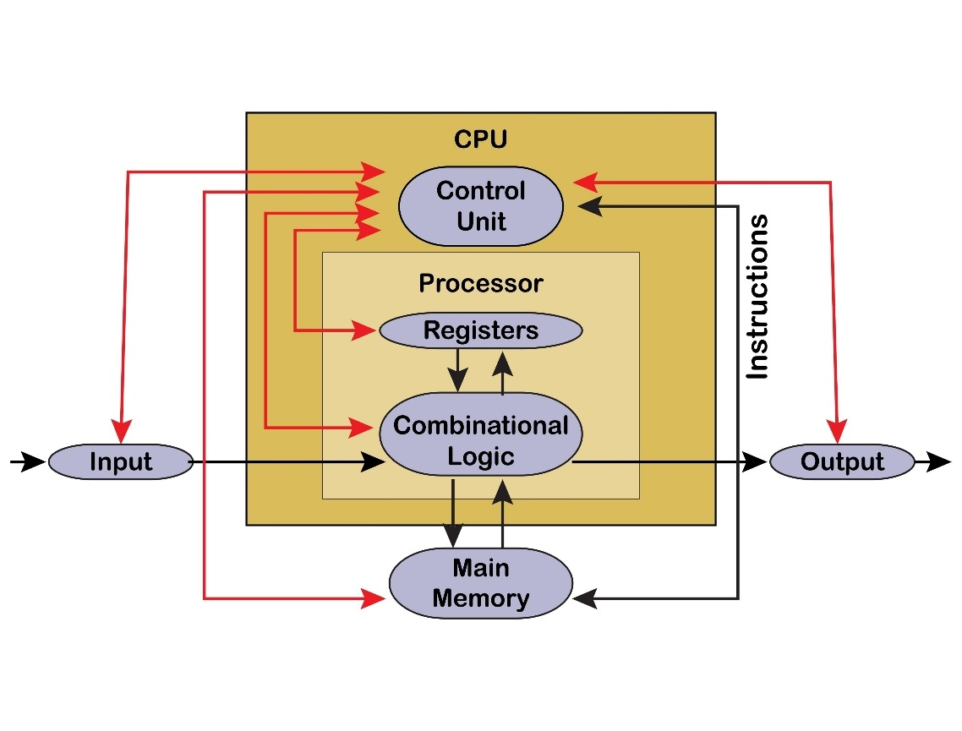
Shutterstock

Key Components of Timing and Control

টাইমিং এবং কন্ট্রোলের প্রধান উপাদানসমূহ
To manage the execution of an instruction, the unit uses three key inputs:
একটি নির্দেশ পালনের জন্য এই ইউনিটটি তিনটি প্রধান ইনপুট ব্যবহার করে:
- Instruction Register (IR): Provides the Opcode (the 0s and 1s representing the task).
IR: এখান থেকে অপকোড (কাজের ধরন) পাওয়া যায়।
- Sequence Counter (SC): Provides the Timing Signals ($T_0, T_1, T_2, ...$). It determines the exact step of the cycle.
সিকোয়েন্স কাউন্টার (SC): এটি টাইমিং সিগন্যাল প্রদান করে যা নির্ধারণ করে চক্রের ঠিক কোন ধাপটি এখন চলবে।
- Control Logic Gates: A combination of gates that decode the Opcode and Timing signals to produce the final "Control Signal."
কন্ট্রোল লজিক গেট: এগুলো অপকোড এবং টাইমিং সিগন্যাল বিশ্লেষণ করে চূড়ান্ত "কন্ট্রোল সিগন্যাল" তৈরি করে।

The Timing Cycle (টাইমিং সাইকেল)
Timing is measured in T-states (Clock Cycles). A typical instruction fetch happens in the first few cycles:
টাইমিং T-states (ক্লক সাইকেল) দিয়ে মাপা হয়। একটি সাধারণ নির্দেশ সংগ্রহের প্রথম ধাপগুলো এরকম হয়:
- $T_0$: The address in the Program Counter (PC) is moved to the Address Register (AR).
(PC থেকে অ্যাড্রেস AR-এ যায়)
- $T_1$: The instruction is fetched from memory and placed in the Instruction Register (IR).
(মেমোরি থেকে নির্দেশ IR-এ আসে)
- $T_2$: The Control Unit decodes the instruction.
(কন্ট্রোল ইউনিট নির্দেশটি বিশ্লেষণ করে)
- $T_3$ onwards: The actual execution of the instruction begins.
(মূল কাজ শুরু হয়)

Hardwired control.

Hardwired Control Unit

হার্ডওয়্যারড কন্ট্রোল ইউনিট
The Hardwired Control Unit is a method of designing the Control Unit (CU) using physical logic circuits such as gates, flip-flops, decoders, and encoders. In this architecture, the control signals are generated directly by the hardware. There is no intermediate software or "microprogram" involved, making it the fastest way to control a CPU.
হার্ডওয়্যারড কন্ট্রোল ইউনিট হলো এমন একটি পদ্ধতি যেখানে গেট, ফ্লিপ-ফ্লপ, ডিকোডার এবং এনকোডারের মতো ফিজিক্যাল লজিক সার্কিট ব্যবহার করে কন্ট্রোল ইউনিট ডিজাইন করা হয়। এই আর্কিটেকচারে কন্ট্রোল সিগন্যালগুলো সরাসরি হার্ডওয়্যারের মাধ্যমে তৈরি হয়। এখানে কোনো মধ্যবর্তী সফটওয়্যার বা "মাইক্রোপ্রোগ্রাম" থাকে না, যার ফলে এটি একটি CPU নিয়ন্ত্রণের দ্রুততম উপায়।

Key Components of Hardwired Control

হার্ডওয়্যারড কন্ট্রোল ইউনিটের প্রধান উপাদানসমূহ
To generate a specific control signal, the unit processes several inputs through a combinational logic network:
একটি নির্দিষ্ট কন্ট্রোল সিগন্যাল তৈরির জন্য এই ইউনিটটি একটি কম্বিনেশনাল লজিক নেটওয়ার্কের মাধ্যমে বেশ কিছু ইনপুট প্রসেস করে:
- Instruction Register (IR): It holds the current instruction. The Opcode portion is sent to a decoder to identify which operation (like ADD or STORE) needs to be performed.
ইন্সট্রাকশন রেজিস্টার (IR): এটি বর্তমান নির্দেশটি ধরে রাখে। এর অপকোড অংশটি একটি ডিকোডারে পাঠানো হয় যাতে বোঝা যায় কোন কাজটি (যেমন- ADD বা STORE) করতে হবে।
- Step Counter / Sequence Counter (SC): It provides the timing signals ($T_0, T_1, T_2, ...$). This ensures that the CPU performs tasks in a specific sequence (e.g., fetch first, then decode).
স্টেপ কাউন্টার / সিকোয়েন্স কাউন্টার (SC): এটি টাইমিং সিগন্যাল ($T_0, T_1, T_2, ...$) প্রদান করে। এটি নিশ্চিত করে যে CPU একটি নির্দিষ্ট ক্রমে কাজগুলো করছে (যেমন- আগে ফেচ করা, তারপর ডিকোড করা)।
- Control Logic Gates: This is a massive web of AND, OR, and NOT gates. It combines the Opcode, Timing signals, and Status Flags (like Zero or Carry) to produce the final output signals that trigger the registers or the ALU.
কন্ট্রোল লজিক গেট: এটি AND, OR এবং NOT গেটের একটি বিশাল নেটওয়ার্ক। এটি অপকোড, টাইমিং সিগন্যাল এবং স্ট্যাটাস ফ্ল্যাগ (যেমন- জিরো বা ক্যারি) একত্রিত করে চূড়ান্ত আউটপুট সিগন্যাল তৈরি করে যা রেজিস্টার বা ALU-কে সক্রিয় করে।

Characteristics (বৈশিষ্ট্য)
- Speed: Since the signals travel through physical wires and gates at the speed of electricity, it is extremely fast.
গতি: সিগন্যালগুলো ফিজিক্যাল তার এবং গেটের মাধ্যমে বিদ্যুতের গতিতে চলে, তাই এটি অত্যন্ত দ্রুতগতির।
- Complexity: As the number of instructions increases, the logic circuit becomes incredibly complex and difficult to design.
জটিলতা: নির্দেশের সংখ্যা যত বাড়ে, লজিক সার্কিটটি তত বেশি জটিল হয়ে পড়ে এবং ডিজাইন করা কঠিন হয়।
- Rigidity: Once the circuit is etched onto the silicon chip, it cannot be modified. To add a new instruction, you must replace the entire hardware.
স্থায়িত্ব: একবার সিলিকন চিপে সার্কিটটি তৈরি হয়ে গেলে এটি আর পরিবর্তন করা যায় না। নতুন কোনো নির্দেশ যোগ করতে হলে পুরো হার্ডওয়্যার পরিবর্তন করতে হয়।

Microprogramed control.

Microprogrammed Control Unit

মাইক্রোপ্রোগ্রামড কন্ট্রোল ইউনিট
The Microprogrammed Control Unit is a method of designing the Control Unit (CU) where the control signals are stored as binary patterns in a special memory called Control Memory (ROM). Instead of using a fixed web of logic gates (like Hardwired control), it uses a sequence of "microinstructions" to perform a task. It essentially treats the execution of a machine instruction like a mini-program.
মাইক্রোপ্রোগ্রামড কন্ট্রোল ইউনিট হলো কন্ট্রোল ইউনিট (CU) ডিজাইনের এমন একটি পদ্ধতি যেখানে কন্ট্রোল সিগন্যালগুলো কন্ট্রোল মেমোরি (ROM) নামক একটি বিশেষ মেমোরিতে বাইনারি প্যাটার্ন হিসেবে জমা থাকে। হার্ডওয়্যারড কন্ট্রোলের মতো লজিক গেটের স্থায়ী জাল ব্যবহার না করে, এটি একটি কাজ সম্পন্ন করার জন্য "মাইক্রো-ইন্সট্রাকশন"-এর একটি সিকোয়েন্স বা ক্রম ব্যবহার করে। এটি মূলত একটি মেশিন ইন্সট্রাকশন পালন করাকে একটি ছোট প্রোগ্রামের মতো বিবেচনা করে।

Core Components

মূল উপাদানসমূহ
- Control Memory (ROM): A high-speed memory internal to the CPU that stores all the microinstructions (the control signals for every operation). কন্ট্রোল মেমোরি (ROM): CPU-এর ভেতরে থাকা একটি দ্রুতগতির মেমোরি যা সমস্ত মাইক্রো-ইন্সট্রাকশন (প্রতিটি কাজের কন্ট্রোল সিগন্যাল) জমা রাখে।
- Control Address Register (CAR): It holds the address of the next microinstruction to be read from the control memory. কন্ট্রোল অ্যাড্রেস রেজিস্টার (CAR): এটি কন্ট্রোল মেমোরি থেকে পড়া পরবর্তী মাইক্রো-ইন্সট্রাকশনের ঠিকানা ধরে রাখে।
- Control Data Register (CDR): Also called a Control Buffer Register, it holds the microinstruction currently being executed. কন্ট্রোল ডেটা রেজিস্টার (CDR): একে কন্ট্রোল বাফার রেজিস্টার-ও বলা হয়; এটি বর্তমানে যে মাইক্রো-ইন্সট্রাকশনটি চলছে তা ধরে রাখে।
- Next Address Generator (Sequencer): It determines the address of the next microinstruction, handling jumps and branches within the microcode. নেক্সট অ্যাড্রেস জেনারেটর (সিকোয়েন্সার): এটি পরবর্তী মাইক্রো-ইন্সট্রাকশনের ঠিকানা নির্ধারণ করে এবং মাইক্রোকোডের ভেতরে জাম্প বা ব্রাঞ্চ হ্যান্ডেল করে।

How it Works (The Flow)

এটি যেভাবে কাজ করে (প্রবাহ)
When an instruction (like ADD) arrives in the Instruction Register (IR): যখন একটি নির্দেশ (যেমন ADD) ইন্সট্রাকশন রেজিস্টারে (IR) পৌঁছায়:
- The Opcode is mapped to a starting address in the Control Memory. অপকোড-টিকে কন্ট্রোল মেমোরির একটি শুরুর ঠিকানার সাথে ম্যাপ করা হয়।
- The Sequencer loads this address into the CAR. সিকোয়েন্সার এই ঠিকানাটি CAR-এ লোড করে।
- The microinstructions are fetched one by one into the CDR, and their control signals are sent to the ALU and registers. মাইক্রো-ইন্সট্রাকশনগুলো একে একে CDR-এ আনা হয় এবং তাদের কন্ট্রোল সিগন্যালগুলো ALU এবং রেজিস্টারে পাঠানো হয়।

Characteristics (বৈশিষ্ট্য)
- Flexibility: It is very easy to modify. If you want to add a new instruction, you just update the microcode in the Control Memory; no hardware changes are needed. নমনীয়তা: এটি পরিবর্তন করা খুব সহজ। আপনি যদি নতুন কোনো নির্দেশ যোগ করতে চান, তবে হার্ডওয়্যার পরিবর্তন না করেই কেবল কন্ট্রোল মেমোরির মাইক্রোকোড আপডেট করলেই হয়।
- Speed: It is slower than hardwired control because it requires a memory access (fetching from ROM) for every micro-step. গতি: এটি হার্ডওয়্যারড কন্ট্রোলের চেয়ে ধীরগতির, কারণ প্রতিটি মাইক্রো-স্টেপের জন্য মেমোরি অ্যাক্সেস (ROM থেকে ফেচ করা) প্রয়োজন।
- Complexity: It simplifies the design of complex instruction sets (CISC), making it easier to handle many multi-step instructions. জটিলতা: এটি জটিল ইন্সট্রাকশন সেট (CISC)-এর ডিজাইনকে সহজ করে তোলে, যা অনেকগুলো ধাপের জটিল নির্দেশগুলো সামলানো সহজ করে দেয়।

Instruction cycle.

The Instruction Cycle

ইন্সট্রাকশন সাইকেল
The Instruction Cycle (also known as the Fetch-Decode-Execute Cycle) is the basic operational process of a computer. It is the process by which a computer retrieves a program instruction from its memory, determines what actions the instruction requires, and carries out those actions. This cycle is repeated continuously by the Central Processing Unit (CPU) from the moment the computer is booted until it is shut down.
ইন্সট্রাকশন সাইকেল (যা ফেচ-ডিকোড-এক্সিকিউট সাইকেল নামেও পরিচিত) হলো কম্পিউটারের মৌলিক কার্যপ্রক্রিয়া। এটি এমন একটি প্রক্রিয়া যার মাধ্যমে কম্পিউটার তার মেমোরি থেকে একটি প্রোগ্রামের নির্দেশ সংগ্রহ করে, নির্দেশটি কী করতে বলছে তা নির্ধারণ করে এবং সেই অনুযায়ী কাজ সম্পন্ন করে। কম্পিউটার চালু হওয়া থেকে বন্ধ হওয়া পর্যন্ত CPU এই চক্রটি ক্রমাগত পুনরাবৃত্তি করতে থাকে।

The Four Main Stages

চারটি প্রধান ধাপ
The instruction cycle is generally divided into four specific stages: ইন্সট্রাকশন সাইকেলকে সাধারণত চারটি নির্দিষ্ট ধাপে ভাগ করা হয়:

1. Fetch (ফেচ)
The CPU retrieves the instruction from the main memory (RAM). The Program Counter (PC) holds the address of the next instruction. This address is sent to the Address Register (AR), and the instruction at that location is copied into the Instruction Register (IR). CPU মেইন মেমোরি (RAM) থেকে নির্দেশটি সংগ্রহ করে। প্রogram Counter (PC) পরবর্তী নির্দেশের ঠিকানা ধরে রাখে। এই ঠিকানাটি Address Register (AR)-এ পাঠানো হয় এবং সেই অবস্থানের নির্দেশটি Instruction Register (IR)-এ কপি করা হয়।

2. Decode (ডিকোড)
The Control Unit (CU) interprets the instruction stored in the IR. It breaks down the binary code to understand the Opcode (the action) and the Operands (the data or memory location). Control Unit (CU) ইন্সট্রাকশন রেজিস্টারে (IR) থাকা নির্দেশটি ব্যাখ্যা করে। এটি বাইনারি কোডটিকে বিশ্লেষণ করে Opcode (কী কাজ করতে হবে) এবং Operands (ডেটা বা মেমোরি লোকেশন) বুঝে নেয়।

3. Execute (এক্সিকিউট)
The CPU carries out the instruction. If the task involves math or logic, the Arithmetic Logic Unit (ALU) is activated. If it involves moving data, the CU coordinates the transfer between registers or memory. CPU নির্দেশ অনুযায়ী কাজ সম্পন্ন করে। যদি কাজটি গাণিতিক বা যৌক্তিক হয়, তবে Arithmetic Logic Unit (ALU) সক্রিয় হয়। যদি ডেটা স্থানান্তরের কাজ হয়, তবে CU রেজিস্টার বা মেমোরির মধ্যে সমন্বয় করে।

4. Store/Write Back (স্টোর/রাইট ব্যাক)
The result generated by the execution phase is stored back in the main memory or kept in a specific register (like the Accumulator) for future use. এক্সিকিউশন ধাপ থেকে পাওয়া ফলাফলটি মেইন মেমোরিতে সেভ করা হয় অথবা ভবিষ্যতে ব্যবহারের জন্য নির্দিষ্ট কোনো রেজিস্টারে (যেমন- Accumulator) রাখা হয়।

Instruction formats.

Instruction Formats

ইন্সট্রাকশন ফরম্যাট
An Instruction Format defines the layout of bits in a machine instruction. It tells the CPU how to divide the binary string into functional parts, such as the Opcode (what to do) and the Operands (what data to use). The length and structure of these formats depend on the computer's architecture (e.g., 16-bit, 32-bit, or 64-bit).
ইন্সট্রাকশন ফরম্যাট হলো একটি মেশিন ইন্সট্রাকশনে বিটগুলোর বিন্যাস। এটি CPU-কে বলে দেয় কীভাবে বাইনারি স্ট্রিংটিকে বিভিন্ন অংশে ভাগ করতে হবে, যেমন—Opcode (কী করতে হবে) এবং Operands (কোন ডেটা ব্যবহার করতে হবে)। এই ফরম্যাটের দৈর্ঘ্য এবং গঠন নির্ভর করে কম্পিউটারের আর্কিটেকচারের (যেমন- ১৬-বিট, ৩২-বিট বা ৬৪-বিট) ওপর।

Internal Structure (অভ্যন্তরীণ গঠন)
A standard 16-bit instruction is typically divided into three fields:
একটি সাধারণ ১৬-বিটের নির্দেশ সাধারণত তিনটি ফিল্ডে বিভক্ত থাকে:
- Mode Bit (I): (1 bit) Determines the Addressing Mode (0 for Direct, 1 for Indirect).
মোড বিট: এটি অ্যাড্রেসিং মোড নির্ধারণ করে (০ মানে সরাসরি, ১ মানে পরোক্ষ)।
- Opcode: (3 bits) Specifies the operation to be performed (e.g., ADD, SUB, AND).
অপকোড: কী কাজ করতে হবে তা নির্দিষ্ট করে।
- Address/Operand: (12 bits) Specifies the memory address or register where the data is located.
অ্যাড্রেস: মেমোরি ঠিকানা বা রেজিস্টার নির্দেশ করে যেখানে ডেটা রয়েছে।

Basic Computer Instruction Types

বেসিক কম্পিউটার ইন্সট্রাকশনের প্রকারভেদ
In a basic computer, instructions are categorized into three main formats:

1. Memory-Reference Instruction (মেমোরি-রেফারেন্স ইন্সট্রাকশন)
These instructions use a memory address to fetch or store data.
এই নির্দেশগুলো ডেটা সংগ্রহ বা জমা রাখার জন্য মেমোরি অ্যাড্রেস ব্যবহার করে।
- Format: Mode (1 bit) + Opcode (3 bits) + Address (12 bits).
- Example: ADD 450 (Add the content of memory address 450 to the Accumulator).

2. Register-Reference Instruction (রেজিস্টার-রেফারেন্স ইন্সট্রাকশন)
These instructions perform operations on data already inside CPU registers. They do not need to access the main memory.
এই নির্দেশগুলো CPU রেজিস্টারে থাকা ডেটার ওপর কাজ করে। এদের মেইন মেমোরি অ্যাক্সেস করার প্রয়োজন হয় না।
- Format: Recognized when the Opcode is 111 and the Mode Bit is 0. The remaining 12 bits define the specific register operation.
- Example: CLA (Clear Accumulator), CMA (Complement Accumulator).

3. I/O Instruction (ইনপুট/আউটপুট ইন্সট্রাকশন)
Used for communication between the computer and external devices (like keyboards or monitors).
কম্পিউটার এবং বাইরের ডিভাইসের (যেমন- কিবোর্ড বা মনিটর) মধ্যে যোগাযোগের জন্য ব্যবহৃত হয়।
- Format: Recognized when the Opcode is 111 and the Mode Bit is 1.
- Example: INP (Input character), OUT (Output character).

Summary Table

সারসংক্ষেপ টেবিল
Instruction Type | Opcode | Mode (I) | Meaning (অর্থ)
Memory-Reference | 000 - 110 | 0 or 1 | Accesses RAM (RAM ব্যবহার করে)
Register-Reference | 111 | 0 | Works on Registers (রেজিস্টারে কাজ করে)
I/O Instruction | 111 | 1 | External Communication (বাহ্যিক যোগাযোগ)

Instruction with different address field.
In computer architecture, Instruction Formats are often classified by the number of Address Fields they contain. The number of addresses in an instruction depends on the internal organization of the CPU's registers.
কম্পিউটার আর্কিটেকচারে, ইন্সট্রাকশন ফরম্যাট-কে প্রায়ই তাদের অ্যাড্রেস ফিল্ড-এর সংখ্যার ওপর ভিত্তি করে ভাগ করা হয়। একটি নির্দেশে কয়টি অ্যাড্রেস থাকবে তা নির্ভর করে CPU-এর অভ্যন্তরীণ রেজিস্টার সংগঠনের ওপর।

1. Three-Address Instructions

থ্রি-অ্যাড্রেস ইন্সট্রাকশন
These instructions specify two source operands and one destination operand.
এই নির্দেশগুলো দুটি সোর্স অপারেন্ড এবং একটি ডেস্টিনেশন অপারেন্ড নির্দিষ্ট করে।
- Format: Opcode, Destination, Source1, Source2
- Example: ADD R1, R2, R3 (Meaning: $R1 \leftarrow R2 + R3$)
- Pros: Programs are shorter (fewer instructions).
- Cons: Each instruction is very long (takes more bits to store three addresses).

2. Two-Address Instructions

টু-অ্যাড্রেস ইন্সট্রাকশন
These are common in commercial computers. One address acts as both a source and the destination.
এগুলো বাণিজ্যিক কম্পিউটারে খুব সাধারণ। এখানে একটি অ্যাড্রেস সোর্স এবং ডেস্টিনেশন—উভয় হিসেবেই কাজ করে।
- Format: Opcode, Destination, Source
- Example: ADD R1, R2 (Meaning: $R1 \leftarrow R1 + R2$)
- Pros: Instructions are shorter in size compared to 3-address.
- Cons: You might lose the original data in the destination register.

3. One-Address Instructions

ওয়ান-অ্যাড্রেস ইন্সট্রাকশন
These use an implicit (hidden) register called the Accumulator (AC) for all data processing.
এগুলো সমস্ত ডেটা প্রসেসিংয়ের জন্য একটি অন্তর্নিহিত রেজিস্টার ব্যবহার করে যাকে অ্যাকুমুলেটর (AC) বলা হয়।
- Format: Opcode, Source
- Example: ADD X (Meaning: $AC \leftarrow AC + M[X]$)
- Pros: Very short instructions.
- Cons: Requires many steps (LOAD, ADD, STORE) to complete a single math equation.

4. Zero-Address Instructions

জিরো-অ্যাড্রেস ইন্সট্রাকশন
These are used in Stack-based architectures. They do not have an address field because the operands are automatically taken from the "Top of the Stack."
এগুলো স্ট্যাক-ভিত্তিক আর্কিটেকচারে ব্যবহৃত হয়। এতে কোনো অ্যাড্রেস ফিল্ড থাকে না কারণ অপারেন্ডগুলো স্বয়ংক্রিয়ভাবে "স্ট্যাক-এর ওপর" থেকে নেওয়া হয়।
- Format: Opcode
- Example: ADD (Meaning: Pop the top two numbers, add them, and push the result back).
- Pros: Extremely compact.

Comparison Table

তুলনামূলক টেবিল
Format | Instruction Count | Instruction Size | Primary Register
3-Address | Lowest | Largest | General Purpose
2-Address | Moderate | Moderate | General Purpose
1-Address | High | Small | Accumulator (AC)
0-Address | Highest | Smallest | Stack (TOS)

Addressing mode.

Addressing Modes

অ্যাড্রেসিং মোড
Addressing Modes define how the CPU determines the effective address of an operand (data) during the execution of an instruction. In simpler terms, it is the method used to specify where the data is located—whether it is inside a register, directly in the instruction, or at a specific memory address.
অ্যাড্রেসিং মোড নির্ধারণ করে যে একটি নির্দেশ বা ইন্সট্রাকশন পালনের সময় CPU কীভাবে অপারেন্ডের (ডেটা) প্রকৃত ঠিকানা খুঁজে পাবে। সহজ কথায়, এটি হলো এমন একটি পদ্ধতি যা নির্দিষ্ট করে দেয় ডেটা কোথায় আছে—কোনো রেজিস্টারের ভেতরে, সরাসরি নির্দেশের ভেতরে, নাকি মেমোরির কোনো নির্দিষ্ট ঠিকানায়।

Common Addressing Modes

সাধারণ অ্যাড্রেসিং মোডসমূহ

1. Immediate Addressing (ইমিডিয়েট অ্যাড্রেসিং)
The operand is specified directly within the instruction itself. No memory access is needed.
অপারেন্ডটি সরাসরি নির্দেশের মধ্যেই দেওয়া থাকে। মেমোরি অ্যাক্সেস করার প্রয়োজন হয় না।
- Example: MOV R1, #10 (Move the value 10 into Register R1).

2. Direct Addressing (ডাইরেক্ট অ্যাড্রেসিং)
The instruction contains the actual memory address where the data is stored.
নির্দেশের মধ্যে সেই মেমোরি অ্যাড্রেসটি দেওয়া থাকে যেখানে ডেটা জমা আছে।
- Example: ADD AC, 500 (Add the content of memory location 500 to the Accumulator).

3. Indirect Addressing (ইনডাইরেক্ট অ্যাড্রেসিং)
The address field in the instruction gives the address of another memory location, which then contains the actual address of the operand.
নির্দেশের অ্যাড্রেস ফিল্ডটি অন্য একটি মেমোরি লোকেশনের ঠিকানা দেয়, যেখানে ডেটার আসল ঠিকানাটি পাওয়া যায়।
- Example: ADD AC, (500) (Go to 500, find the address stored there, and use the data at that new address).

4. Register Addressing (রেজিস্টার অ্যাড্রেসিং)
The operand is stored in one of the CPU registers. The instruction specifies the register name.
অপারেন্ডটি CPU-এর কোনো একটি রেজিস্টারে জমা থাকে। নির্দেশটি সেই রেজিস্টারের নাম উল্লেখ করে।
- Example: ADD R1, R2 (Add the content of R2 to R1).

5. Register Indirect Addressing (রেজিস্টার ইনডাইরেক্ট অ্যাড্রেসিং)
The instruction specifies a register that contains the memory address of the operand.
নির্দেশটি একটি রেজিস্টারকে নির্দেশ করে যেখানে অপারেন্ডের মেমোরি অ্যাড্রেসটি থাকে।
- Example: MOV R1, [R2] (Move data from the memory address stored in R2 into R1).

6. Relative Addressing (রিলেটিভ অ্যাড্রেসিং)
The address is calculated by adding a displacement (offset) to the current value of the Program Counter (PC).
প্রোগ্রাম কাউন্টার (PC)-এর বর্তমান মানের সাথে একটি নির্দিষ্ট সংখ্যা যোগ করে নতুন ঠিকানা বের করা হয়।
- Effective Address = $PC + \text{Offset}$

Comparison of Addressing Modes

অ্যাড্রেসিং মোডের তুলনা
Mode (মোড) | Operand Location (ডেটার অবস্থান) | Speed (গতি) | Usage (ব্যবহার)
Immediate | Inside Instruction | Fastest | Constants (ধ্রুবক)
Register | In Register | Very Fast | Fast processing
Direct | In Memory | Moderate | Simple variables
Indirect | Memory Pointer | Slower | Pointers/Arrays

Input and output configuration.

Input-Output (I/O) Configuration

ইনপুট-আউটপুট (I/O) কনফিগারেশন
In computer architecture, I/O Configuration refers to the way a computer communicates with external devices like keyboards, monitors, and printers. Since the CPU works at much higher speeds than these devices, a specialized interface and a set of instructions are needed to manage the data flow without slowing down the processor.
কম্পিউটার আর্কিটেকচারে, I/O কনফিগারেশন বলতে বোঝায় যেভাবে একটি কম্পিউটার বাইরের ডিভাইসগুলোর (যেমন- কিবোর্ড, মনিটর, প্রিন্টার) সাথে যোগাযোগ করে। যেহেতু CPU এই ডিভাইসগুলোর তুলনায় অনেক বেশি দ্রুত কাজ করে, তাই প্রসেসরের গতি না কমিয়ে ডেটা আদান-প্রদান করার জন্য একটি বিশেষ ইন্টারফেস এবং কতগুলো নির্দেশের প্রয়োজন হয়।

1. Basic I/O Components

মৌলিক I/O উপাদানসমূহ
A basic computer uses specific registers and flags to handle input and output:
একটি সাধারণ কম্পিউটার ইনপুট এবং আউটপুট হ্যান্ডেল করার জন্য নির্দিষ্ট কিছু রেজিস্টার এবং ফ্ল্যাগ ব্যবহার করে:
- Input Register (INPR): An 8-bit register that holds the character received from an input device (e.g., a keyboard).ইনপুট রেজিস্টার (INPR): এটি একটি ৮-বিটের রেজিস্টার যা ইনপুট ডিভাইস থেকে আসা ক্যারেক্টার ধরে রাখে।
- Output Register (OUTR): An 8-bit register that holds the character to be sent to an output device (e.g., a monitor).আউটপুট রেজিস্টার (OUTR): এটি একটি ৮-বিটের রেজিস্টার যা আউটপুট ডিভাইসে পাঠানোর জন্য ক্যারেক্টার ধরে রাখে।
- FGI (Input Flag): A 1-bit flip-flop. It is set to 1 when a new character is available in INPR and cleared to 0 after the CPU reads it.FGI (ইনপুট ফ্ল্যাগ): এটি ১-বিটের ফ্লিপ-ফ্লপ। যখন INPR-এ নতুন ডেটা আসে তখন এটি ১ হয় এবং CPU পড়ার পর এটি ০ হয়ে যায়।
- FGO (Output Flag): A 1-bit flip-flop. It is set to 1 when the output device is ready to receive a new character and 0 while the device is printing/displaying.FGO (আউটপুট ফ্ল্যাগ): এটি ১-বিটের ফ্লিপ-ফ্লপ। যখন আউটপুট ডিভাইস নতুন ডেটা নেওয়ার জন্য প্রস্তুত থাকে তখন এটি ১ হয়।

2. How the Data Flow Works

ডেটা প্রবাহ যেভাবে কাজ করে
The communication follows a specific sequence of steps:

Input Process (ইনপুট প্রক্রিয়া):
- The user types a character. (ব্যবহারকারী একটি অক্ষর টাইপ করেন।)
- The character is placed in INPR, and FGI becomes 1. (অক্ষরটি INPR-এ জমা হয় এবং FGI-এর মান ১ হয়।)
- The CPU checks FGI. If it is 1, it transfers the data from INPR to the Accumulator (AC) and clears FGI to 0. (CPU যখন দেখে FGI ১, তখন এটি ডেটা AC-তে নিয়ে নেয় এবং FGI-কে ০ করে দেয়।)

Output Process (আউটপুট প্রক্রিয়া):
- The CPU checks FGO. If it is 1 (device ready), it transfers data from AC to OUTR. (CPU দেখে যদি FGO ১ হয়, তবে এটি AC থেকে ডেটা OUTR-এ পাঠায়।)
- FGO is cleared to 0 while the device displays the character. (ডিভাইসটি যখন অক্ষরটি দেখাচ্ছে তখন FGO ০ থাকে।)
- Once finished, the device sets FGO back to 1. (কাজ শেষ হলে ডিভাইসটি আবার FGO-কে ১ করে দেয়।)

3. Program Controlled I/O vs. Interrupts

প্রোগ্রাম কন্ট্রোলড I/O বনাম ইন্টারাপ্ট
Method (পদ্ধতি) | Description (বর্ণনা)
Programmed I/O | The CPU constantly "polls" or checks the flags (FGI/FGO) to see if data is ready. This wastes CPU time. (CPU বারবার ফ্ল্যাগ চেক করে ডেটা প্রস্তুত কি না দেখার জন্য। এতে CPU-এর সময় নষ্ট হয়।)
Interrupt-Initiated I/O | The device "pings" the CPU only when it's ready. The CPU can work on other tasks (like your OpenGL rendering) until it receives an interrupt. (ডিভাইস যখন প্রস্তুত হয় তখনই কেবল CPU-কে জানায়। মাঝখানের সময়টুকুতে CPU অন্য কাজ করতে পারে।)

Program control with status bits.

Program Control with Status Bits

স্ট্যাটাস বিটসহ প্রোগ্রাম কন্ট্রোল
In computer architecture, Program Control refers to instructions that change the flow of a program, such as jumps, branches, and calls. To decide whether to jump or not, the CPU looks at Status Bits (also called Condition Codes or Flags). These bits are stored in a special Status Register and are updated after every arithmetic or logical operation by the ALU.
প্রোগ্রাম কন্ট্রোল বলতে সেই সব নির্দেশকে বোঝায় যা একটি প্রোগ্রামের স্বাভাবিক গতি পরিবর্তন করে, যেমন—জাম্প (Jump), ব্রাঞ্চ (Branch) বা কল (Call)। কোনো একটি জাম্প কার্যকর হবে কি না, তা সিদ্ধান্ত নেওয়ার জন্য CPU স্ট্যাটাস বিট (যাকে ফ্ল্যাগ-ও বলা হয়) পরীক্ষা করে। এই বিটগুলো একটি বিশেষ স্ট্যাটাস রেজিস্টার-এ জমা থাকে এবং ALU-তে প্রতিটি গাণিতিক বা যৌক্তিক কাজের পর এগুলো আপডেট হয়।

The 4 Standard Status Bits

৪টি আদর্শ স্ট্যাটাস বিট
Most CPUs use four primary status bits to monitor the results of an operation:
- C (Carry Bit): Set to 1 if there is a carry-out from the most significant bit (MSB) during addition or a borrow during subtraction.
C (ক্যারি বিট): যোগের সময় যদি সবশেষ বিট থেকে বাড়তি কিছু থাকে বা বিয়োগের সময় ধারের প্রয়োজন হয়, তবে এটি ১ হয়।
- Z (Zero Bit): Set to 1 if the result of an operation is exactly zero. If the result is non-zero, $Z = 0$.
Z (জিরো বিট): কোনো কাজের ফলাফল যদি ঠিক শূন্য হয়, তবে এই বিটটি ১ হয়। ফলাফল শূন্য না হলে এটি ০ থাকে।
- S (Sign Bit): Reflects the sign of the result. If the result is negative (MSB is 1), $S = 1$. If positive, $S = 0$.
S (সাইন বিট): এটি ফলাফলের চিহ্ন নির্দেশ করে। ফলাফল ঋণাত্মক হলে এটি ১ হয় এবং ধনাত্মক হলে ০ হয়।
- V (Overflow Bit): Set to 1 if the result of a signed operation is too large or too small to fit in the register (i.e., an arithmetic overflow occurred).
V (ওভারফ্লো বিট): সাইনড (Signed) সংখ্যার হিসাবের ফলাফল যদি রেজিস্টারের ধারণক্ষমতার চেয়ে বেশি বা কম হয়ে যায়, তবে এটি ১ হয়।

How Program Control Uses These Bits

প্রোগ্রাম কন্ট্রোল যেভাবে এই বিটগুলো ব্যবহার করে
Conditional branch instructions check these bits to decide where the Program Counter (PC) should point next.
শর্তসাপেক্ষ ব্রাঞ্চ নির্দেশগুলো এই বিটগুলো পরীক্ষা করে সিদ্ধান্ত নেয় যে প্রোগ্রাম কাউন্টার (PC) এরপর কোন ঠিকানায় যাবে।
Instruction (নির্দেশ) | Meaning (অর্থ) | Condition (শর্ত)
JZ (Jump if Zero) | Jump if the result was zero. | $Z = 1$
JNZ (Jump if Not Zero) | Jump if the result was not zero. | $Z = 0$
JC (Jump if Carry) | Jump if a carry occurred. | $C = 1$
JG (Jump if Greater) | Jump if $A > B$ (signed). | Uses $Z, S, V$ bits

Data transfer and manipulation.

Data Transfer and Manipulation

ডেটা ট্রান্সফার এবং ম্যানিপুলেশন
These are the two primary categories of instructions that a CPU executes:
- Data Transfer: These instructions move data from one location to another (e.g., Memory to Register, Register to Register) without changing the binary value of the data. ডেটা ট্রান্সফার: এই নির্দেশগুলো ডেটাকে এক জায়গা থেকে অন্য জায়গায় (যেমন—মেমোরি থেকে রেজিস্টারে) নিয়ে যায়, কিন্তু ডেটার মানের কোনো পরিবর্তন করে না।
- Data Manipulation: These instructions perform operations on the data to change its value. They are handled by the ALU. ডেটা ম্যানিপুলেশন: এই নির্দেশগুলো ডেটার ওপর কাজ করে তার মান পরিবর্তন করে। এগুলো ALU দ্বারা সম্পন্ন হয়।
  - Arithmetic: ADD, SUB, MUL. (গাণিতিক কাজ)
  - Logical: AND, OR, NOT, XOR. (যৌক্তিক কাজ)
  - Shift: Logical shift, Arithmetic shift, Rotate. (ডেটা ডানে বা বামে সরানো)

Data transfer instruction.

Data Transfer Instructions

ডেটা ট্রান্সফার ইন্সট্রাকশন
These are the most frequently used instructions in any program. Each instruction specifies a Source and a Destination.
Instruction | Meaning (অর্থ) | Description (বর্ণনা)
Load (LD) | Memory $\rightarrow$ Register | Copies data from RAM into a CPU register.
Store (ST) | Register $\rightarrow$ Memory | Copies data from a register into RAM.
Move (MOV) | Reg $\rightarrow$ Reg | Transfers data between two internal registers.
Exchange (XCH) | Reg $\leftrightarrow$ Reg | Swaps the contents of two registers.
Push / Pop | Reg $\leftrightarrow$ Stack | Moves data to or from the top of the Stack.

Interrupt handling and types of interrupts.

Interrupt Handling and Types

ইন্টারাপ্ট হ্যান্ডলিং এবং এর প্রকারভেদ
An Interrupt is a signal sent to the CPU by hardware or software indicating an event that needs immediate attention. When an interrupt occurs, the CPU suspends its current task, saves its status, and jumps to a special piece of code called the Interrupt Service Routine (ISR).
ইন্টারাপ্ট হলো হার্ডওয়্যার বা সফটওয়্যার থেকে আসা একটি সিগন্যাল যা CPU-কে জানায় যে একটি জরুরি কাজ চলে এসেছে। ইন্টারাপ্ট আসলে CPU বর্তমান কাজ থামিয়ে এর স্ট্যাটাস সেভ করে রাখে এবং Interrupt Service Routine (ISR) নামক একটি বিশেষ কোড রান করে।

Types of Interrupts (ইন্টারাপ্টের প্রকারভেদ):
- External Interrupts (বাহ্যিক ইন্টারাপ্ট): Caused by external hardware devices (e.g., I/O devices, timing circuits, or power failure). বাইরের হার্ডওয়্যার (যেমন- কিবোর্ড, মাউস বা পাওয়ার ফেইলিওর) থেকে এই ইন্টারাপ্ট আসে।
- Internal Interrupts (অভ্যন্তরীণ ইন্টারাপ্ট): Also called Traps. Caused by illegal use of an instruction or data (e.g., Register overflow, Division by zero). এগুলোকে ট্র্যাপ-ও বলা হয়। এগুলো ভুল কোড বা ডেটা ব্যবহারের কারণে ঘটে (যেমন- শূন্য দিয়ে ভাগ করা)।
- Software Interrupts (সফটওয়্যার ইন্টারাপ্ট): Initiated by the programmer using a specific instruction (e.g., INT in Assembly). Used to request services from the Operating System. ডেভেলপাররা কোডের মাধ্যমে এই ইন্টারাপ্ট ঘটান (যেমন- ওএস থেকে কোনো পারমিশন চাওয়া)।

Interrupt Handling Steps (ইন্টারাপ্ট হ্যান্ডলিং ধাপসমূহ):
- Finish the current instruction. (বর্তমান নির্দেশটি শেষ করা)
- Save the Program Counter (PC) and Status bits to the Stack. (PC এবং স্ট্যাটাস বিট স্ট্যাকে সেভ করা)
- Identify the interrupt source and jump to its ISR. (ইন্টারাপ্টের উৎস চিনে নিয়ে ISR-এ জাম্প করা)
- Execute the ISR. (ISR-এর কাজ সম্পন্ন করা)
- Return to the original program using the saved PC value. (আগের প্রোগ্রামে ফিরে আসা)

With respect to the side give me the proper and simple answers in English and Bangla both language…

#Section 3-5

What is the CPU?
The Central Processing Unit (CPU) is the primary component of a computer that acts as its "brain." It is an electronic circuit that executes instructions from computer programs by performing basic arithmetic, logic, controlling, and input/output (I/O) operations.
সিপিইউ (CPU) বা সেন্ট্রাল প্রসেসিং ইউনিট হলো একটি কম্পিউটারের প্রধান অংশ যা এর "মস্তিষ্ক" হিসেবে কাজ করে। এটি একটি ইলেকট্রনিক সার্কিট যা কম্পিউটারের প্রোগ্রামের নির্দেশাবলী অনুযায়ী গাণিতিক, যৌক্তিক এবং নিয়ন্ত্রণমূলক কাজগুলো সম্পন্ন করে।

Core Components of a CPU
সিপিইউ-এর মূল অংশসমূহ
A standard CPU consists of three main parts: একটি সাধারণ সিপিইউ তিনটি প্রধান অংশ নিয়ে গঠিত:
- Arithmetic Logic Unit (ALU): Performs all calculations (addition, subtraction) and logical comparisons (AND, OR, NOT). এরিথমেটিক লজিক ইউনিট (ALU): এটি সমস্ত গাণিতিক হিসাব এবং যৌক্তিক তুলনার কাজ করে।
- Control Unit (CU): Acts as the manager. It fetches instructions from memory, decodes them, and tells the rest of the CPU what to do. কন্ট্রোল ইউনিট (CU): এটি ম্যানেজারের মতো কাজ করে। মেমোরি থেকে নির্দেশ আনা এবং প্রসেসরের অন্যান্য অংশকে কী করতে হবে তা বলে দেওয়া এর কাজ।
- Registers: High-speed internal storage used to hold data temporarily during processing. রেজিস্টার: এটি খুব দ্রুতগতিসম্পন্ন অভ্যন্তরীণ মেমোরি যা প্রসেসিংয়ের সময় ডেটা সাময়িকভাবে জমা রাখে।

How it Works: The Machine Cycle
এটি যেভাবে কাজ করে: মেশিন সাইকেল
The CPU follows a continuous cycle to process every single instruction: সিপিইউ প্রতিটি নির্দেশ পালনের জন্য একটি ধারাবাহিক চক্র অনুসরণ করে:
- Fetch (সংগ্রহ করা): Retrieves the instruction from the system's RAM. (র‍্যাম থেকে নির্দেশ সংগ্রহ করে।)
- Decode (বিশ্লেষণ করা): Translates the instruction into signals the CPU understands. (নির্দেশটিকে প্রসেসরের বোঝার উপযোগী সংকেতে রূপান্তর করে।)
- Execute (কার্যকর করা): Performs the actual operation (e.g., adding two numbers). (আসল কাজটি সম্পন্ন করে।)
- Store (জমা রাখা): Writes the result back to memory. (ফলাফলটি মেমোরিতে জমা রাখে।)
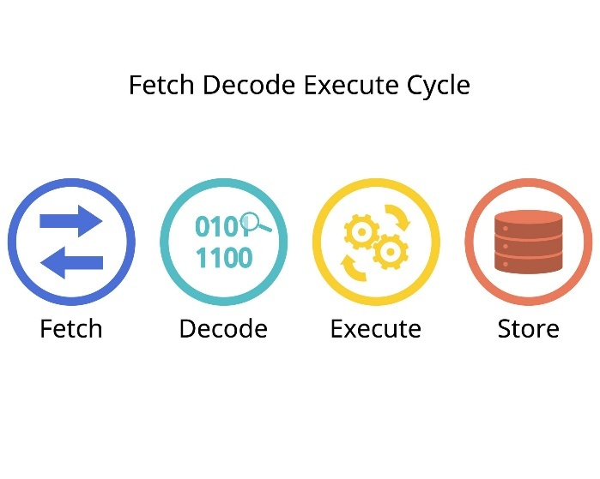

Function of CPU graphical representation.
To understand how a CPU functions, we look at the Machine Cycle (also known as the Fetch-Decode-Execute Cycle). This cycle represents the continuous process the CPU undergoes to process every piece of data and every command you give to the computer.

Graphical Representation of the CPU Cycle
সিপিইউ-এর কাজের চিত্রভিত্তিক উপস্থাপন

Detailed Functions of the CPU
সিপিইউ-এর কার্যাবলীর বিস্তারিত বিবরণ
The CPU functions through a four-step process. While modern processors can do billions of these cycles per second (measured in $GHz$), the steps remain the same:
- Fetch (সংগ্রহ করা): The Control Unit (CU) retrieves an instruction from the main memory (RAM). The address of the next instruction is usually kept in a special register called the Program Counter (PC).
কন্ট্রোল ইউনিট (CU) মেইন মেমোরি (RAM) থেকে একটি নির্দেশ সংগ্রহ করে।
- Decode (বিশ্লেষণ করা): The instruction is a set of binary numbers. The Control Unit "decodes" or translates this instruction to determine what action is required (e.g., "Add these two numbers" or "Move this data").
সংগৃহীত নির্দেশটি বিশ্লেষণ করা হয় যাতে বোঝা যায় কী কাজ করতে হবে।
- Execute (কার্যকর করা): This is where the ALU takes over. It performs the actual calculation or logical comparison requested during the decode phase.
এই ধাপে ALU তার গাণিতিক বা যৌক্তিক কাজ সম্পন্ন করে।
- Store/Writeback (জমা রাখা): The result of the execution is stored back into a register or sent to the RAM so it can be used later or displayed to the user.
কাজের ফলাফলটি রেজিস্টার বা মেমোরিতে সংরক্ষণ করা হয়।

General register organization with graphical representation.
In a General Register Organization, the CPU uses a set of registers to store data and addresses. Instead of having a single accumulator, any register can be used as a source or destination for an operation. This is made possible through a system of Multiplexers, a common ALU, and a Decoder.
General Register Organization-এ সিপিইউ একগুচ্ছ রেজিস্টার ব্যবহার করে। এখানে শুধুমাত্র একটি একক একুমুলেটরের বদলে যেকোনো রেজিস্টারকে ইনপুট বা আউটপুট হিসেবে ব্যবহার করা যায়। এটি মূলত মাল্টিপ্লেক্সার, একটি কমন ALU এবং ডিকোডারের সমন্বয়ে গঠিত হয়।

Graphical Representation
চিত্রভিত্তিক উপস্থাপন

Components of the Organization
সংগঠনের মূল অংশসমূহ
The diagram above illustrates how data flows through the system:
উপরের চিত্রটি সিস্টেমের ভেতর দিয়ে ডেটা প্রবাহের প্রক্রিয়াটি ব্যাখ্যা করে:
- Registers (R1 to Rn): These are storage locations within the CPU. They hold the operands (numbers) to be processed.
রেজিস্টার: এগুলো সিপিইউ-র ভেতরের মেমোরি। এখানে কাজ করার জন্য প্রয়োজনীয় ডেটা জমা থাকে।
- Multiplexers (MUX A & MUX B): These select which register's data will enter the ALU. For example, if we want to add R1 and R2, MUX A picks R1 and MUX B picks R2.
মাল্টিপ্লেক্সার: এটি ঠিক করে কোন রেজিস্টারের ডেটা ALU-তে যাবে। যেমন R1 এবং R2 যোগ করতে চাইলে, MUX A এবং MUX B এই দুটিকে নির্বাচন করে।
- ALU (Arithmetic Logic Unit): This performs the operation (e.g., addition, subtraction) on the data coming from the MUXs.
ALU: এটি মাল্টিপ্লেক্সার থেকে আসা ডেটার ওপর গাণিতিক বা যৌক্তিক কাজ সম্পন্ন করে।
- Decoder: Once the ALU produces a result, the Decoder determines which register will store that final output.
ডিকোডার: ALU ফলাফল তৈরি করার পর, ডিকোডার ঠিক করে দেয় কোন রেজিস্টারে সেই ফলাফলটি জমা হবে।

Example Operation: $R1 \leftarrow R2 + R3$
কাজের উদাহরণ: $R1 \leftarrow R2 + R3$
- Selection: SELA selects R2 via MUX A; SELB selects R3 via MUX B.
(SELA দিয়ে R2 এবং SELB দিয়ে R3 সিলেক্ট করা হয়।)
- ALU Operation: OPR selects the ADD function.
(OPR সিগন্যাল দিয়ে যোগ করার কাজ নির্ধারণ করা হয়।)
- Destination: SELD tells the Decoder to store the result in R1.
(SELD ডিকোডারকে বলে দেয় ফলাফলটি R1-এ জমা রাখতে।)

Selection of operation.
In a General Register Organization, the Selection of Operation refers to the control signals that determine which data is used, what mathematical or logical action is performed, and where the result is saved. This process is managed by a Control Word.
Selection of Operation বলতে বোঝায় সেই কন্ট্রোল সিগন্যালগুলোকে যা নির্ধারণ করে কোন ডেটা ব্যবহার করা হবে, কী গাণিতিক বা যৌক্তিক কাজ করা হবে এবং ফলাফলটি কোথায় সংরক্ষিত হবে। এই পুরো প্রক্রিয়াটি একটি Control Word দ্বারা নিয়ন্ত্রিত হয়।

Components of Selection (সিলেকশন-এর উপাদানসমূহ)
To perform an operation like $R1 \leftarrow R2 + R3$, the CPU needs to select four specific things:
- SELA (Source Register A): Selects the first operand through Multiplexer A.
(মাল্টিপ্লেক্সার A-এর মাধ্যমে প্রথম অপারেন্ড বা সংখ্যাটি নির্বাচন করে।)
- SELB (Source Register B): Selects the second operand through Multiplexer B.
(মাল্টিপ্লেক্সার B-এর মাধ্যমে দ্বিতীয় অপারেন্ডটি নির্বাচন করে।)
- OPR (Operation Select): Tells the ALU which specific function to perform (e.g., ADD, SUB, AND, OR).
(ALU-কে বলে দেয় কোন কাজটি করতে হবে, যেমন যোগ না কি বিয়োগ।)
- SELD (Destination Select): Uses a Decoder to choose which register will store the final result.
(ডিকোডারের মাধ্যমে ফলাফলটি কোন রেজিস্টারে জমা হবে তা নির্ধারণ করে।)

Graphical Representation of Selection
অপারেশন সিলেকশন-এর চিত্রভিত্তিক উপস্থাপন

The Control Word (কন্ট্রোল ওয়ার্ড)
All these selections are combined into a single binary string called a Control Word. If a CPU has 8 registers, each selection field (SELA, SELB, SELD) would need 3 bits ($2^3 = 8$).
সবগুলো সিলেকশন মিলে একটি বাইনারি স্ট্রিং তৈরি করে যাকে Control Word বলা হয়। যদি একটি সিপিইউ-তে ৮টি রেজিস্টার থাকে, তবে প্রতিটি সিলেকশন ফিল্ডের জন্য ৩টি করে বিট প্রয়োজন হবে।
Field | SELA | SELB | SELD | OPR
Bits | 3 Bits | 3 Bits | 3 Bits | 4-5 Bits
Example Logic:
If the Control Word for ADD is 010 (R2) for SELA, 011 (R3) for SELB, 001 (R1) for SELD, and 10001 for OPR, the hardware instantly routes R2 and R3 to the ALU, adds them, and sends the result to R1.
উদাহরণ:
যদি কন্ট্রোল ওয়ার্ডে SELA-তে R2, SELB-তে R3 এবং SELD-তে R1 সেট করা থাকে, তবে হার্ডওয়্যার সাথে সাথে R2 এবং R3-কে ALU-তে পাঠিয়ে যোগফলটি R1-এ জমা করে দেয়।

Pipelining with graphical representation and example.

Pipelining is a technique used in computer architecture to improve the throughput of a CPU. It allows multiple instructions to be processed simultaneously in different stages, similar to an assembly line in a factory. While one instruction is being executed, the next one is being decoded, and the one after that is being fetched.
পাইপলাইনিং হলো কম্পিউটার আর্কিটেকচারের একটি কৌশল যা সিপিইউ-এর কাজের গতি (throughput) বৃদ্ধি করে। এটি একটি কারখানার অ্যাসেম্বলি লাইনের মতো, যেখানে একই সময়ে একাধিক নির্দেশ বা ইনস্ট্রাকশন বিভিন্ন ধাপে প্রসেস হতে থাকে। যখন একটি কাজ সম্পন্ন হচ্ছে, তখন পরবর্তী কাজটি ডিকোড হচ্ছে এবং তার পরের কাজটি মেমোরি থেকে আনা হচ্ছে।

Multiply and Add Operation:
A_{i}*B_{i}+C_{i} ( for i = 1, 2, …, 7 )

3 Suboperation Segment

1): R1 Ai, R2 Bi; Input Ai and Bi

2): R3 R1*R2, R4 Ci; Multiply and input Ci

3): R5 R3+R4; Add Ci

General consideration of pipelining.
When designing or analyzing a Pipeline, several factors determine how much faster a computer will actually run. These "General Considerations" help engineers balance the number of segments with the complexity of the hardware.
পাইপলাইনিং ডিজাইনের সময় বেশ কিছু বিষয় বিবেচনা করতে হয় যা নির্ধারণ করে কম্পিউটার আসলে কতটা দ্রুত কাজ করবে। এই সাধারণ বিবেচনাগুলো ইঞ্জিনিয়ারদের সেগমেন্ট সংখ্যা এবং হার্ডওয়্যারের জটিলতার মধ্যে ভারসাম্য বজায় রাখতে সাহায্য করে।

1. Throughput and Speedup
থ্রুপুট এবং স্পিডআপ
- Throughput: This is the number of tasks completed per unit of time. Pipelining increases throughput even if the time to complete a single task remains the same.
থ্রুপুট: প্রতি ইউনিট সময়ে কতগুলো কাজ শেষ হচ্ছে তাকে থ্রুপুট বলে। পাইপলাইনিংয়ের ফলে থ্রুপুট বৃদ্ধি পায়।
- Speedup ($S$): It is the ratio of the time taken without pipelining to the time taken with pipelining.
স্পিডআপ ($S$): পাইপলাইনিং ছাড়া এবং পাইপলাইনিং সহ কাজের সময়ের অনুপাতই হলো স্পিডআপ।
$$S = \frac{n \times k}{n + k - 1}$$
Where $n = \text{number of tasks}$ and $k = \text{number of segments}$.

2. Efficiency and Utilization
দক্ষতা এবং ব্যবহার
Efficiency ($e$) measures how busy the segments are. In the beginning (startup) and at the end (cleanup), not all segments are full. A pipeline is most efficient when it is constantly "full."
দক্ষতা ($e$) পরিমাপ করে সেগমেন্টগুলো কতটা ব্যস্ত। পাইপলাইনের শুরুতে এবং শেষে সব সেগমেন্ট পূর্ণ থাকে না। যখন পাইপলাইনটি সবসময় "পূর্ণ" থাকে, তখনই এটি সবচেয়ে দক্ষ হয়।

3. Pipeline Hazards (The Bottlenecks)
পাইপলাইন হ্যাজার্ড (প্রতিবন্ধকতা)
A pipeline cannot always run at maximum speed due to Hazards. These cause the pipeline to "stall" (wait).
কিছু প্রতিবন্ধকতার কারণে পাইপলাইন সবসময় সর্বোচ্চ গতিতে চলতে পারে না। এগুলোকে Hazards বলা হয়, যার ফলে পাইপলাইনটি "স্টল" বা কিছুক্ষণের জন্য থেমে যায়।
- Resource Conflicts (Structural Hazards): Two instructions need the same hardware (like memory) at the same time.
রিসোর্স কনফ্লিক্ট: যখন দুটি ইনস্ট্রাকশন একই সময়ে একই হার্ডওয়্যার (যেমন মেমোরি) ব্যবহার করতে চায়।
- Data Dependency (Data Hazards): An instruction needs the result of a previous instruction that hasn't finished yet.
ডেটা ডিপেন্ডেন্সি: যখন একটি ইনস্ট্রাকশনের কাজ শুরু করার জন্য আগের ইনস্ট্রাকশনের ফলাফলের প্রয়োজন হয় যা এখনো শেষ হয়নি।
- Branch Difficulties (Control Hazards): When an "If" or "Jump" instruction changes the flow, the pipeline might have fetched the wrong next instructions and must be cleared.
ব্রাঞ্চ ডিফিকাল্টি: যখন কোনো "If" বা "Jump" নির্দেশের কারণে কাজের ধারা বদলে যায়, তখন পাইপলাইনে থাকা ভুল নির্দেশগুলো মুছে ফেলতে হয়।

4. Segment Balance
সেগমেন্ট ব্যালেন্স
For maximum performance, every segment should take the same amount of time. If Segment 1 takes $10ns$ and Segment 2 takes $50ns$, the entire pipeline must wait for the $50ns$ segment, wasting the speed of the faster one.
সর্বোত্তম পারফরম্যান্সের জন্য প্রতিটি সেগমেন্টের কাজ শেষ করার সময় সমান হওয়া উচিত। যদি একটি সেগমেন্ট ধীরগতির হয়, তবে পুরো পাইপলাইনকেই সেই ধীরগতির সেগমেন্টের জন্য অপেক্ষা করতে হয়।

Space time representation with table.
A Space-Time Representation is a diagram or table used to visualize the behavior of a pipeline. It shows the segment utilization (Space) as a function of clock cycles (Time).
In this representation, the horizontal axis represents Time (in clock cycles), and the vertical axis represents the Space (the specific pipeline segments).
স্পেস-টাইম রিপ্রেজেন্টেশন হলো পাইপলাইনের কার্যকারিতা বোঝার একটি চিত্র বা টেবিল। এটি দেখায় যে নির্দিষ্ট সময়ে (Time) পাইপলাইনের কোন সেগমেন্টে (Space) কোন কাজটি সম্পন্ন হচ্ছে। এখানে আনুভূমিক অক্ষ সময় এবং উলম্ব অক্ষ পাইপলাইন সেগমেন্ট প্রকাশ করে।

Space-Time Table (for a 4-Segment Pipeline)
স্পেস-টাইম টেবিল (৪-সেগমেন্ট পাইপলাইনের জন্য)
Let's assume we have 6 tasks ($T_1$ to $T_6$) and 4 segments ($S_1$ to $S_4$).
ধরা যাক আমাদের ৬টি কাজ এবং ৪টি সেগমেন্ট আছে।
Segments | Cycle 1 | Cycle 2 | Cycle 3 | Cycle 4 | Cycle 5 | Cycle 6 | Cycle 7 | Cycle 8 | Cycle 9
$S_1$ | $T_1$ | $T_2$ | $T_3$ | $T_4$ | $T_5$ | $T_6$
$S_2$ |  | $T_1$ | $T_2$ | $T_3$ | $T_4$ | $T_5$ | $T_6$
$S_3$ |  |  | $T_1$ | $T_2$ | $T_3$ | $T_4$ | $T_5$ | $T_6$
$S_4$ |  |  |  | $T_1$ | $T_2$ | $T_3$ | $T_4$ | $T_5$ | $T_6$

Key Points of Representation
রিপ্রেজেন্টেশনের মূল বিষয়সমূহ
- Total Time ($T$): For $n$ tasks and $k$ segments, the total cycles required is $k + (n - 1)$.
In the table above: $4 + (6 - 1) = 9$ cycles.
($n$ টি কাজ এবং $k$ টি সেগমেন্টের জন্য মোট সময় লাগে $k + (n - 1)$ সাইকেল।)
- Staircase Pattern: Notice the diagonal pattern. This represents the flow of a single task moving through different hardware stages over time.
(টেবিলে একটি সিঁড়ির মতো প্যাটার্ন দেখা যায়, যা একটি নির্দিষ্ট কাজের বিভিন্ন ধাপে এগিয়ে যাওয়া নির্দেশ করে।)
- Maximum Utilization: From Cycle 4 to Cycle 6, all segments are busy. This is the stage where the pipeline is performing at its peak efficiency.
(সাইকেল ৪ থেকে ৬ পর্যন্ত সবকটি সেগমেন্ট ব্যস্ত থাকে, যা পাইপলাইনের সর্বোচ্চ দক্ষতা প্রকাশ করে।)
- Throughput: Once the pipeline is full (after Cycle 4), one task is completed at every clock cycle.
(পাইপলাইন পূর্ণ হয়ে যাওয়ার পর প্রতি সাইকেলে একটি করে কাজ সম্পন্ন হয়।)

Instruction of pipelining.
In computer architecture, an Instruction Pipeline is a technique used to improve the execution speed of a CPU by overlapping the stages of the instruction cycle. Instead of completing one instruction before starting the next, the CPU processes multiple instructions simultaneously, each at a different stage of completion.
ইনস্ট্রাকশন পাইপলাইনিং হলো সিপিইউ-এর কাজের গতি বৃদ্ধির একটি কৌশল যেখানে ইনস্ট্রাকশন সাইকেলের বিভিন্ন ধাপগুলোকে একে অপরের ওপর ওভারল্যাপ করা হয়। একটি ইনস্ট্রাকশন পুরোপুরি শেষ হওয়ার অপেক্ষা না করে, সিপিইউ একই সময়ে একাধিক ইনস্ট্রাকশন প্রসেস করে, যার প্রতিটি আলাদা আলাদা ধাপে থাকে।

The 4-Segment CPU Pipeline
৪-সেগমেন্ট সিপিইউ পাইপলাইন
A common way to divide an instruction's lifecycle is into four distinct segments. Each segment performs a specific sub-operation:
- FI (Fetch Instruction): The CPU reads the next instruction from the main memory (RAM) and stores it in the instruction register.
নির্দেশ সংগ্রহ করা: সিপিইউ মেইন মেমোরি থেকে পরবর্তী নির্দেশটি সংগ্রহ করে রেজিস্টারে জমা রাখে।
- DA (Decode Instruction & Calculate EA):
The control unit determines what the instruction is (e.g., ADD, SUB) and calculates the Effective Address (EA) of the data needed.
নির্দেশ বিশ্লেষণ এবং অ্যাড্রেস গণনা: কন্ট্রোল ইউনিট নির্দেশটি বিশ্লেষণ করে এবং প্রয়োজনীয় ডেটার সঠিক ঠিকানা (Effective Address) গণনা করে।
- FO (Fetch Operand):
The CPU retrieves the actual data (operands) from the calculated memory address.
অপারেন্ড সংগ্রহ করা: আগের ধাপে পাওয়া ঠিকানা অনুযায়ী প্রয়োজনীয় ডেটা বা অপারেন্ড সংগ্রহ করা হয়।
- EX (Execution):
The ALU performs the requested operation, and the result is stored in the destination register or memory.
কার্যকর করা: ALU নির্দেশ অনুযায়ী কাজটি সম্পন্ন করে এবং ফলাফলটি নির্দিষ্ট স্থানে জমা রাখে।

Visualizing the Flow (কাজের প্রবাহ)
Imagine a sequence of 4 instructions ($I_1, I_2, I_3, I_4$). Without pipelining, $I_2$ cannot start until $I_1$ finishes all 4 stages. With pipelining, the flow looks like this:
- At Clock Cycle 1: $I_1$ is in the FI stage.
- At Clock Cycle 2: $I_1$ moves to DA, and $I_2$ starts its FI stage.
- At Clock Cycle 3: $I_1$ is at FO, $I_2$ is at DA, and $I_3$ starts its FI.
- At Clock Cycle 4: $I_1$ finally Executes (EX). From this point onward, one instruction finishes every single cycle.

Example: Four-segment Instruction Pipeline
The above six steps can be performed with the following Four-segment CPU pipeline:
1) FI: Instruction Fetch
2) DA: Decode Instruction & calculate EA
3) FO: Operand Fetch
4) EX: Execution

With respect to the side give me the proper and simple answers in English and Bangla both language…

#Section 5

What is the memory hierarchy in memory organization.
In computer architecture, the Memory Hierarchy is a structured organization of storage elements based on their distance from the CPU, speed, cost, and capacity. The main goal is to provide the highest possible performance at the lowest total cost.
মেমোরি হায়ারার্কি হলো কম্পিউটারের মেমোরি সিস্টেমের একটি সুশৃঙ্খল বিন্যাস, যা মূলত গতি, দাম এবং ধারণক্ষমতার ওপর ভিত্তি করে তৈরি করা হয়। এর প্রধান উদ্দেশ্য হলো কম খরচে সর্বোচ্চ গতিতে ডেটা প্রসেসিং নিশ্চিত করা।

The Levels of Memory Hierarchy
মেমোরি হায়ারার্কি-র বিভিন্ন স্তর
The hierarchy is typically represented as a pyramid. As you move from top to bottom:
মেমোরি হায়ারার্কিকে সাধারণত একটি পিরামিডের মতো দেখানো হয়। আপনি যত ওপর থেকে নিচের দিকে যাবেন:
- Registers (রেজিস্টার): Located inside the CPU. They are the fastest and smallest storage units.
সিপিইউ-র ভেতরে অবস্থিত। এগুলো সবচেয়ে দ্রুতগতিসম্পন্ন কিন্তু ধারণক্ষমতা খুবই কম।
- Cache Memory (ক্যাশ মেমোরি): Small, fast memory (L1, L2, L3) that stores frequently used data to speed up processing.
অল্প পরিমাণ কিন্তু দ্রুত মেমোরি যা বারবার ব্যবহৃত ডেটা জমা রাখে।
- Main Memory / RAM (র‍্যাম): The primary memory where currently running programs and data are stored. It is volatile (loses data when power is off).
বর্তমানে চলমান প্রোগ্রাম এবং ডেটা এখানে থাকে। এটি একটি অস্থায়ী মেমোরি।
- Secondary Storage (সেকেন্ডারি স্টোরেজ): Includes SSDs and HDDs. They have massive capacity and are non-volatile, but much slower than RAM.
এসএসডি বা হার্ড ড্রাইভ, যেখানে স্থায়ীভাবে ডেটা জমা থাকে। এর গতি র‍্যামের চেয়ে অনেক কম।
- Magnetic Tapes/External Storage: Used for backups and long-term archiving.
ব্যাকআপ বা দীর্ঘমেয়াদী সংরক্ষণের জন্য ব্যবহৃত হয়।

Key Comparisons
মূল তুলনাসমূহ
Feature (বৈশিষ্ট্য) | Top of Pyramid (পিরামিডের ওপরে) | Bottom of Pyramid (পিরামিডের নিচে)
Speed (গতি) | Faster (দ্রুততর) | Slower (ধীরগতি)
Cost (দাম) | Expensive (ব্যয়বহুল) | Cheaper (সাশ্রয়ী)
Capacity (ধারণক্ষমতা) | Smaller (কম) | Larger (বেশি)
Access Time (অ্যাক্সেস টাইম) | Lower (খুবই কম) | Higher (বেশি)

What is main memory?
Main Memory, also known as Primary Memory or RAM (Random Access Memory), is the internal memory of the computer that stores data and instructions currently being used by the CPU. Unlike secondary storage (like an SSD or HDD), the CPU can access main memory directly and very quickly.
মেইন মেমোরি, যা প্রাইমারি মেমোরি বা র‍্যাম (RAM) নামেও পরিচিত, হলো কম্পিউটারের অভ্যন্তরীণ মেমোরি যা বর্তমানে ব্যবহৃত ডেটা এবং নির্দেশাবলী জমা রাখে। সেকেন্ডারি স্টোরেজের (যেমন SSD বা HDD) তুলনায় সিপিইউ মেইন মেমোরি থেকে সরাসরি এবং অনেক দ্রুত ডেটা সংগ্রহ করতে পারে।

Key Characteristics of Main Memory
মেইন মেমোরির প্রধান বৈশিষ্ট্যসমূহ
- Volatile Nature (অস্থায়ী প্রকৃতি): Main memory is volatile, meaning it loses all stored information when the power is turned off. This is why you must save your work to a hard drive for permanent storage. মেইন মেমোরি একটি অস্থায়ী মেমোরি। বিদ্যুৎ চলে গেলে বা কম্পিউটার বন্ধ করলে এতে থাকা সমস্ত ডেটা মুছে যায়।
- Random Access (র‍্যান্ডম অ্যাক্সেস): The CPU can access any location in the memory in the same amount of time, regardless of where the data is stored. সিপিইউ মেমোরির যেকোনো অংশ থেকে সমান দ্রুততায় ডেটা সংগ্রহ করতে পারে, ডেটা যেখানেই থাকুক না কেন।
- Speed (গতি): It is much faster than secondary storage devices but slower than the CPU's internal registers and cache. এটি সেকেন্ডারি স্টোরেজের চেয়ে অনেক দ্রুত, তবে সিপিইউ-র রেজিস্টার বা ক্যাশ মেমোরির চেয়ে ধীরগতিসম্পন্ন।

Functions of Main Memory
মেইন মেমোরির কার্যাবলী
The main memory acts as a "workspace" for the computer: মেইন মেমোরি কম্পিউটারের একটি "কাজের জায়গা" হিসেবে কাজ করে:
- Storing Operating System: When you turn on the computer, parts of the OS are loaded into RAM. কম্পিউটার চালু করলে অপারেটিং সিস্টেমের প্রয়োজনীয় অংশগুলো এখানে লোড হয়।
- Running Applications: Every app you open (like Chrome or VS Code) is copied from the hard drive into the main memory so the CPU can work with it. আপনি যখন কোনো অ্যাপ ওপেন করেন, সেটি হার্ড ড্রাইভ থেকে মেইন মেমোরিতে চলে আসে যাতে সিপিইউ দ্রুত কাজ করতে পারে।
- Holding Intermediate Data: It stores the results of calculations before they are sent to the output device or saved permanently. কাজের মাঝপথে তৈরি হওয়া ফলাফলগুলো আউটপুটে পাঠানোর আগে এখানে জমা থাকে।

Types of Main Memory
মেইন মেমোরির প্রকারভেদ
- RAM (Random Access Memory): Used for reading and writing data during active tasks. সক্রিয় কাজের সময় ডেটা পড়া এবং লেখার জন্য ব্যবহৃত হয়।
- ROM (Read-Only Memory): Contains permanent instructions (like the BIOS) needed to start the computer. It is non-volatile. কম্পিউটার চালু করার জন্য প্রয়োজনীয় স্থায়ী নির্দেশাবলী এখানে থাকে। এটি বিদ্যুৎ চলে গেলেও মুছে যায় না।

What RAM and ROM, types of RAM.

RAM (Random Access Memory) and ROM (Read-Only Memory) are the two primary types of internal memory in a computer. While both store data, they serve very different purposes in how a system operates.
র‍্যাম (RAM) এবং রম (ROM) হলো কম্পিউটারের প্রধান দুটি অভ্যন্তরীণ মেমোরি। যদিও উভয়ই ডেটা জমা রাখে, তবে একটি সিস্টেম পরিচালনার ক্ষেত্রে এদের কাজ সম্পূর্ণ আলাদা।

RAM vs. ROM: Key Differences
র‍্যাম এবং রম-এর মধ্যে মূল পার্থক্য
Feature (বৈশিষ্ট্য) | RAM (Random Access Memory) | ROM (Read-Only Memory)
Nature (প্রকৃতি) | Volatile (অস্থায়ী) | Non-Volatile (স্থায়ী)
Usage (ব্যবহার) | Stores currently active data. (চলমান কাজের ডেটা জমা রাখে।) | Stores startup instructions (BIOS). (সিস্টেম চালুর নির্দেশ জমা রাখে।)
Speed (গতি) | Very Fast (খুবই দ্রুত) | Slower than RAM (র‍্যামের চেয়ে ধীর)
Write Ability | Can read and write. (পড়া ও লেখা যায়।) | Mostly read-only. (সাধারণত শুধু পড়া যায়।)

Types of RAM
র‍্যাম-এর প্রকারভেদ
RAM is generally divided into two main categories based on how they hold data:

1. SRAM (Static RAM)
- How it works: It uses flip-flops to store data and does not need to be refreshed constantly.
- Characteristics: Very fast, expensive, and used mainly for CPU Cache (L1, L2, L3).
- স্ট্যাটিক র‍্যাম: এটি ডেটা ধরে রাখার জন্য ফ্লিপ-ফলপ ব্যবহার করে এবং এটি বারবার রিফ্রেশ করার প্রয়োজন হয় না। এটি অত্যন্ত দ্রুত এবং দামী, যা মূলত ক্যাশ মেমোরি হিসেবে ব্যবহৃত হয়।

2. DRAM (Dynamic RAM)
- How it works: It uses capacitors to store data, which leak charge and must be refreshed thousands of times per second.
- Characteristics: Slower than SRAM but much cheaper and has higher density. This is the "Main Memory" (RAM sticks) you buy for your PC.
- ডায়নামিক র‍্যাম: এটি ডেটা জমার জন্য ক্যাপাসিটর ব্যবহার করে, যা চার্জ হারিয়ে ফেলে। তাই একে প্রতি সেকেন্ডে হাজারবার রিফ্রেশ করতে হয়। এটি সাশ্রয়ী এবং কম্পিউটারের মেইন মেমোরি হিসেবে ব্যবহৃত হয়।

Common Variants of DRAM
DRAM-এর সাধারণ সংস্করণসমূহ
In modern computers, we mostly use advanced versions of DRAM:
- SDRAM (Synchronous DRAM): Synchronizes itself with the CPU clock speed for better efficiency.
(সিপিইউ ঘড়ির গতির সাথে তাল মিলিয়ে কাজ করে।)
- DDR (Double Data Rate): An advanced SDRAM that transfers data twice per clock cycle. We currently use versions like DDR4 and DDR5.
(এটি প্রতি ক্লক সাইকেলে দুবার ডেটা ট্রান্সফার করতে পারে। বর্তমানে আমরা DDR4 বা DDR5 ব্যবহার করি।)

Describe the memory address mapping.
Memory Address Mapping is the process of translating a Logical Address (generated by the CPU) into a Physical Address (the actual location in the RAM). This is a vital function because the CPU often works with a virtualized view of memory, while the hardware requires a specific slot in the memory chips.
মেমোরি অ্যাড্রেস ম্যাপিং হলো একটি প্রক্রিয়া যার মাধ্যমে Logical Address-কে (যা সিপিইউ তৈরি করে) Physical Address-এ (যা র‍্যামের প্রকৃত অবস্থান) রূপান্তর করা হয়। সিপিইউ সরাসরি র‍্যামের ফিজিক্যাল অ্যাড্রেস নিয়ে কাজ না করে একটি ভার্চুয়াল ভিউ ব্যবহার করে, যা পরে হার্ডওয়্যার অনুযায়ী নির্দিষ্ট ঠিকানায় ম্যাপ করা হয়।

Types of Address Mapping
অ্যাড্রেস ম্যাপিং-এর প্রকারভেদ
Address mapping typically occurs in three main ways, especially in systems with Cache Memory:

1. Direct Mapping (ডাইরেক্ট ম্যাপিং)
In this method, each block of main memory is mapped to exactly one specific line in the cache. It is simple and inexpensive but can lead to "conflicts" if two frequently used blocks map to the same cache line. এই পদ্ধতিতে মেইন মেমোরির প্রতিটি ব্লক ক্যাশ মেমোরির একটি নির্দিষ্ট লাইনের সাথে যুক্ত থাকে। এটি সহজ ও সাশ্রয়ী, তবে দুটি প্রায়শই ব্যবহৃত ব্লক একই লাইনে ম্যাপ হলে ওভারল্যাপ বা কনফ্লিক্ট তৈরি হতে পারে।

2. Associative Mapping (অ্যাসোসিয়েটিভ ম্যাপিং)
Any block of main memory can be stored in any line of the cache. The CPU must store the address (tag) along with the data to identify it. It is very flexible but requires complex hardware to search the entire cache quickly. এখানে মেইন মেমোরির যেকোনো ব্লক ক্যাশ মেমোরির যেকোনো খালি লাইনে জমা থাকতে পারে। এটি অত্যন্ত নমনীয় পদ্ধতি, তবে পুরো ক্যাশ মেমোরি দ্রুত সার্চ করার জন্য এতে জটিল হার্ডওয়্যার প্রয়োজন হয়।

3. Set-Associative Mapping (সেট-অ্যাসোসিয়েটিভ ম্যাপিং)
This is a middle ground between Direct and Associative mapping. The cache is divided into "sets," and a block of main memory is mapped to a specific set but can stay in any line within that set. এটি ডাইরেক্ট এবং অ্যাসোসিয়েটিভ ম্যাপিংয়ের একটি সমন্বিত রূপ। ক্যাশ মেমোরিকে কয়েকটি "সেট"-এ ভাগ করা হয়। একটি নির্দিষ্ট ব্লক একটি নির্দিষ্ট সেট-এ যাবে, কিন্তু সেই সেটের ভেতরের যেকোনো লাইনে বসতে পারবে।

Logical vs. Physical Address
লজিক্যাল বনাম ফিজিক্যাল অ্যাড্রেস
The mapping is handled by a hardware component called the MMU (Memory Management Unit). এই ম্যাপিং প্রক্রিয়াটি MMU (Memory Management Unit) নামক একটি হার্ডওয়্যার দ্বারা পরিচালিত হয়।
- Logical Address (Virtual Address): The address generated by the CPU while a program is running. (প্রোগ্রাম চলাকালীন সিপিইউ যে অ্যাড্রেস তৈরি করে।)
- Physical Address: The actual location address in the RAM hardware. (র‍্যাম হার্ডওয়্যারের প্রকৃত লোকেশন অ্যাড্রেস।)

Why is Mapping Important?
ম্যাপিং কেন গুরুত্বপূর্ণ?
- Memory Protection: Prevents one program from accessing or crashing the memory space of another program. (একটি প্রোগ্রাম যেন অন্য প্রোগ্রামের মেমোরি নষ্ট না করে তা নিশ্চিত করে।)
- Virtual Memory: Allows the computer to run programs larger than the actual RAM size by swapping data with the hard drive. (র‍্যামের চেয়ে বড় প্রোগ্রাম চালানোর সুবিধা দেয়।)
- Efficiency: Helps the CPU find data in the high-speed Cache much faster than searching the entire RAM. (পুরো র‍্যাম না খুঁজে দ্রুত ক্যাশ মেমোরি থেকে ডেটা খুঁজে পেতে সাহায্য করে।)

What is memory connection CPU?

The Memory Connection to the CPU refers to the physical and logical pathways that allow the Central Processing Unit to read from and write data to the Main Memory (RAM). This communication happens over a set of parallel wires known as the System Bus.
সিপিইউ এবং মেমোরির সংযোগ বলতে বোঝায় সেই ভৌত এবং যৌক্তিক পথগুলোকে যা সিপিইউ-কে মেইন মেমোরি (RAM) থেকে ডেটা পড়তে বা সেখানে ডেটা লিখতে সাহায্য করে। এই যোগাযোগটি মূলত সিস্টেম বাস (System Bus) নামক একগুচ্ছ সমান্তরাল তারের মাধ্যমে সম্পন্ন হয়।

The Three Main Buses
তিনটি প্রধান বাস
The connection between the CPU and RAM is divided into three functional buses: সিপিইউ এবং র‍্যামের মধ্যকার সংযোগটি তিনটি কার্যকরী বাসে বিভক্ত:
- Address Bus (অ্যাড্রেস বাস):
  - Function: The CPU sends the specific memory address it wants to access. It is unidirectional (one way: CPU to RAM).
  - কাজ: সিপিইউ মেমোরির কোন জায়গা থেকে ডেটা নেবে তার ঠিকানা এই বাসের মাধ্যমে পাঠায়। এটি শুধু একদিকে (সিপিইউ থেকে র‍্যাম) কাজ করে।
- Data Bus (ডেটা বাস):
  - Function: Carries the actual data being transferred. It is bidirectional (two way: CPU to RAM and vice-versa).
  - কাজ: এটি প্রকৃত ডেটা আদান-প্রদান করে। এটি উভয় দিকেই (সিপিইউ থেকে র‍্যাম এবং র‍্যাম থেকে সিপিইউ) কাজ করে।
- Control Bus (কন্ট্রোল বাস):
  - Function: Carries signals to specify the operation (e.g., Read or Write) and synchronization signals.
  - কাজ: এটি নির্দিষ্ট করে দেয় যে এখন কি ডেটা পড়া (Read) হবে নাকি লেখা (Write) হবে।

How the Connection Works (Step-by-Step)
সংযোগটি যেভাবে কাজ করে (ধাপে ধাপে)
When the CPU needs to "Read" data from the RAM: যখন সিপিইউ র‍্যাম থেকে ডেটা "Read" করতে চায়:
- Address Phase: The CPU places the binary address of the data on the Address Bus. (সিপিইউ অ্যাড্রেস বাসে ওই ডেটার ঠিকানাটি দেয়।)
- Control Phase: The CPU sends a "Read" signal on the Control Bus. (কন্ট্রোল বাসের মাধ্যমে 'Read' সিগন্যাল পাঠায়।)
- Data Phase: The memory controller finds the data at that address and places it on the Data Bus, which the CPU then picks up. (মেমোরি কন্ট্রোলার ওই ঠিকানার ডেটা খুঁজে বের করে ডেটা বাসে পাঠিয়ে দেয় এবং সিপিইউ তা গ্রহণ করে।)

What is Bootstrap loader?
A Bootstrap Loader (or simply Bootloader) is a small, specialized program stored in the computer's non-volatile memory (usually ROM or Flash memory). Its primary job is to load the main Operating System (OS) into the computer's RAM when the power is turned on.
বুটস্ট্র্যাপ লোডার হলো একটি ছোট এবং বিশেষ প্রোগ্রাম যা কম্পিউটারের স্থায়ী মেমোরিতে (ROM বা Flash memory) সংরক্ষিত থাকে। এর প্রধান কাজ হলো কম্পিউটার চালু করার সময় অপারেটিং সিস্টেমকে (যেমন Windows বা Linux) র‍্যামে (RAM) লোড করা।

Why is it Needed?
এটি কেন প্রয়োজন?
When you turn on a computer, the RAM is empty. The CPU cannot run the Operating System because the OS is sitting on the hard drive (SSD/HDD), and the CPU can only execute instructions that are in the RAM. The Bootstrap Loader acts as the "bridge" that pulls the OS from the storage into the RAM.
যখন আপনি কম্পিউটার চালু করেন, র‍্যাম তখন একদম খালি থাকে। সিপিইউ সরাসরি হার্ড ড্রাইভ থেকে অপারেটিং সিস্টেম চালাতে পারে না। বুটস্ট্র্যাপ লোডার তখন একটি "সেতু" হিসেবে কাজ করে যা হার্ড ড্রাইভ থেকে ওএস-কে র‍্যামে নিয়ে আসে।

How the Bootstrap Process Works
বুটস্ট্র্যাপ প্রক্রিয়া যেভাবে কাজ করে
- Power On: You press the button, and power reaches the motherboard. (পাওয়ার বাটন চাপলে মাদারবোর্ডে বিদ্যুৎ পৌঁছায়।)
- POST (Power-On Self-Test): The BIOS/UEFI performs a quick check of the hardware (RAM, Keyboard, etc.) to ensure everything is working. (সিস্টেমের হার্ডওয়্যারগুলো ঠিক আছে কি না তা পরীক্ষা করা হয়।)
- Locating the Loader: The CPU executes the Bootstrap Loader code from the ROM. (সিপিইউ রম থেকে বুটস্ট্র্যাপ লোডারের কোডগুলো পড়ে।)
- Loading the OS: The loader looks for the OS on the "Boot Priority" device (like an SSD). Once found, it loads the OS Kernel into the RAM. (লোডারটি হার্ড ড্রাইভ থেকে ওএস খুঁজে বের করে এবং র‍্যামে লোড করে।)
- Handover: The Bootstrap Loader turns over control of the CPU to the Operating System. (লোডারটি তখন পুরো সিস্টেমের নিয়ন্ত্রণ অপারেটিং সিস্টেমের হাতে ছেড়ে দেয়।)

What is cache memory and its performance, factor and replacement algorithm?
Cache Memory is a small, high-speed storage layer located between the CPU and the Main Memory (RAM). Its primary purpose is to store copies of data from frequently used main memory locations so that the CPU can access them much faster than it could from RAM.
ক্যাশ মেমোরি হলো একটি ছোট কিন্তু অত্যন্ত দ্রুতগতিসম্পন্ন মেমোরি যা সিপিইউ এবং মেইন মেমোরির (RAM) মাঝখানে অবস্থান করে। এর প্রধান কাজ হলো বারবার ব্যবহৃত ডেটাগুলোর একটি কপি জমা রাখা, যাতে সিপিইউ খুব দ্রুত সেই ডেটাগুলো সংগ্রহ করতে পারে।

Cache Performance
ক্যাশ মেমোরির পারফরম্যান্স
The performance of a cache is typically measured by how often the CPU finds the data it needs in the cache.
- Hit (হিট): When the CPU finds the required data in the cache.
- Miss (মিস): When the data is not in the cache and must be fetched from the RAM.
- Hit Ratio (হিট রেশিও): The percentage of times the CPU finds data in the cache. A higher hit ratio means better performance.
$$Hit Ratio = \frac{Total Hits}{Total Accesses}$$
- Miss Penalty (মিস পেনাল্টি): The extra time required to fetch a block from main memory and place it in the cache when a "miss" occurs.

Factors Affecting Cache Performance
ক্যাশ পারফরম্যান্সের ওপর প্রভাব বিস্তারকারী বিষয়সমূহ
Several factors determine how efficiently a cache operates:
- Cache Size (ক্যাশের আকার): Generally, a larger cache holds more data and increases the hit ratio. However, very large caches can become slower to search.
- Block Size (ব্লক সাইজ): Data is moved in "blocks." If the block is too small, the hit ratio stays low. If it's too large, it might waste space with unnecessary data.
- Mapping Function (ম্যাপিং ফাংশন): How data is assigned to cache locations (Direct, Associative, or Set-Associative) affects speed and conflict levels.
- Replacement Policy (রিপ্লেসমেন্ট পলিসি): Choosing which data to remove when the cache is full is critical for keeping relevant data available.

Cache Replacement Algorithms
ক্যাশ রিপ্লেসমেন্ট অ্যালগরিদম
When the cache is full and new data needs to be brought in, the system must decide which old data to remove. Common algorithms include:
- LRU (Least Recently Used): Removes the data that has not been used for the longest period. This is based on the idea that if you haven't used it recently, you probably won't need it soon.
(LRU): এটি সেই ডেটাটি মুছে ফেলে যা অনেকক্ষণ ধরে ব্যবহৃত হয়নি।
- FIFO (First-In, First-Out): Removes the data that was brought into the cache first, regardless of how many times it was used.
(FIFO): যে ডেটাটি সবার আগে ক্যাশ-এ এসেছিল, সেটিই আগে মুছে ফেলা হয়।
- LFU (Least Frequently Used): Removes the data that has been accessed the fewest number of times.
(LFU): যে ডেটাটি সবচেয়ে কমবার ব্যবহার করা হয়েছে, সেটি মুছে ফেলা হয়।
- Random Replacement: Selects a data block to remove at random. It is simple to implement but less efficient.
(Random): কোনো নিয়ম ছাড়াই দৈবচয়ন পদ্ধতিতে একটি ডেটা মুছে ফেলে।

What is first in first out. Describe briefly.
First-In, First-Out (FIFO) is a simple data management and processing method where the items or data that enter a system first are the first ones to be removed or processed. Think of it like a queue (line) at a grocery store: the first person to stand in line is the first person served.
In the context of computer science, FIFO is primarily used in Data Structures (Queues) and Cache Replacement Algorithms.

How FIFO Works (এটি যেভাবে কাজ করে)
Imagine a pipe where you drop balls in from one end and they come out the other. The ball you dropped in first must come out first because the others are behind it.
- Entry (Enqueue): Data enters the back of the queue.
- Exit (Dequeue): Data is removed from the front of the queue.
- Order: The "Oldest" data is always handled before the "Newer" data.

FIFO in Cache Replacement
ক্যাশ রিপ্লেসমেন্ট-এ FIFO
As we discussed earlier, when the Cache Memory is full and the CPU needs to bring in new data from the RAM, it must kick something out. Using the FIFO algorithm:
- The system keeps track of the order in which blocks were loaded into the cache.
- The block that has been in the cache the longest (the first one that arrived) is selected to be replaced.
- Drawback: It doesn't care how many times the CPU is currently using that data. Even if a piece of data is very important and used frequently, FIFO will remove it just because it arrived first.

Real-World Examples
বাস্তব জীবনের উদাহরণ
- Print Queue: When multiple people send documents to a printer, the printer processes the first document received before moving to the second.
- Disk Scheduling: In basic disk processing, requests for data are often handled in the order they were made.
- Data Buffers: When streaming a video, the first "packets" of data that arrive are the first ones decoded and shown on your screen

What is least recently used and least frequently used. Describe.
In memory management and cache replacement, LRU and LFU are two popular algorithms used to decide which data should be removed when the cache is full. While they sound similar, they use different logic to determine what is "important."

1. Least Recently Used (LRU)
লিস্ট রিসেন্টলি ইউজড (LRU)
LRU focuses on time. It operates on the principle of Temporal Locality, which assumes that if you haven't used a piece of data for a long time, you probably won't need it soon.
- How it works: The system keeps track of the "last access time" for every block in the cache. When the cache is full, the block that was accessed the furthest back in time is replaced.
- Analogy: Think of a stack of books on your desk. Every time you use a book, you put it on the top. When the desk gets too crowded, you remove the book at the very bottom of the stack because you haven't touched it in the longest time.
- Pros: Very effective for most modern software where recently used data is likely to be used again.
- Cons: Requires more overhead than FIFO because it has to update the "timestamp" or position every time data is accessed.

2. Least Frequently Used (LFU)
লিস্ট ফ্রিকোয়েন্টলি ইউজড (LFU)
LFU focuses on popularity. It assumes that data used many times in the past is more valuable than data used only once, even if that one time was very recent.
- How it works: The system maintains a "counter" for every block. Every time the CPU accesses a block, its counter increases ($+1$). When the cache is full, the block with the lowest counter (the least popular one) is removed.
- Analogy: Think of a playlist. A song you have listened to $100$ times is "safer" from being deleted than a song you just heard once today. Even if you haven't heard the popular song in a week, the system keeps it because it knows you like it.
- Pros: Good for systems where certain data remains consistently popular over a long period.
- Cons: A piece of data might be used a lot at the very beginning and then never again (e.g., an initialization file), but it stays in the cache forever because its counter is so high. This is called "Cache Pollution."

Comparison Table (তুলনামূলক টেবিল)
Feature (বৈশিষ্ট্য) | LRU (Least Recently Used) | LFU (Least Frequently Used)
Primary Factor | Time (How long ago?) | Frequency (How many times?)
Logic | Recent use = Future use. | High frequency = Importance.
Best For | General apps, web browsing. | Databases, repeated patterns.
Main Weakness | Can't handle "scans" well. | Can't handle "frequency shifts."

What is secondary storage, virtual memory and memory management?
To understand how a computer handles massive amounts of data, we look at the systems that extend beyond the limited space of the RAM. These three concepts—Secondary Storage, Virtual Memory, and Memory Management—work together to ensure you can run large applications smoothly.

1. Secondary Storage
সেকেন্ডারি স্টোরেজ
Secondary storage refers to non-volatile memory devices that are not directly accessible by the CPU. Unlike RAM, which is cleared when the power goes out, secondary storage keeps your data permanently until you delete it.
সেকেন্ডারি স্টোরেজ হলো একটি স্থায়ী মেমোরি যা সিপিইউ সরাসরি ব্যবহার করতে পারে না। র‍্যামের মতো এটি বিদ্যুৎ চলে গেলে ডেটা মুছে ফেলে না, বরং স্থায়ীভাবে সংরক্ষণ করে।
- Examples: Hard Disk Drives (HDD), Solid State Drives (SSD), USB Flash Drives, and Optical Discs (CD/DVD).
- Characteristics: It has a massive capacity (Terabytes) and is very cheap compared to RAM, but it is much slower.

2. Virtual Memory
ভার্চুয়াল মেমোরি
Virtual Memory is a storage allocation scheme that trick the CPU into thinking it has more RAM than it actually does. It uses a portion of the Secondary Storage (Hard Drive) to act as an extension of the Main Memory (RAM).
ভার্চুয়াল মেমোরি হলো এমন একটি পদ্ধতি যা সিপিইউ-কে বোঝায় যে কম্পিউটারে প্রকৃত র‍্যামের চেয়েও বেশি মেমোরি আছে। এটি মূলত হার্ড ড্রাইভের একটি অংশকে সাময়িকভাবে র‍্যাম হিসেবে ব্যবহার করে।
- How it works: When the RAM is full, the operating system moves "inactive" parts of a program to the hard drive (in a space called a page file or swap space). When those parts are needed again, they are swapped back into the RAM.
- Benefit: Allows you to run large software (like a modern video game or Photoshop) even if your physical RAM is small.

3. Memory Management
মেমোরি ম্যানেজমেন্ট
Memory Management is the process handled by the Operating System to coordinate and control the computer's memory. It tracks every memory location, whether it is allocated to a program or is free.
মেমোরি ম্যানেজমেন্ট হলো অপারেটিং সিস্টেমের একটি প্রক্রিয়া যা কম্পিউটারের মেমোরি নিয়ন্ত্রণ এবং সমন্বয় করে। এটি প্রতিটি মেমোরি লোকেশনের হিসাব রাখে—কোনটি খালি আছে আর কোনটি কোন প্রোগ্রামের জন্য ব্যবহৃত হচ্ছে।

Key Functions (প্রধান কার্যাবলী):
- Allocation & Deallocation: Giving memory to a process when it starts and taking it back when the process ends. (প্রোগ্রাম শুরু হলে মেমোরি দেওয়া এবং শেষ হলে তা ফেরত নেওয়া।)
- Protection: Ensuring that Program A cannot accidentally write into the memory space of Program B. (একটি প্রোগ্রাম যেন অন্য প্রোগ্রামের জায়গায় হস্তক্ষেপ করতে না পারে।)
- Address Mapping: Translating the logical addresses used by software into the physical addresses used by the hardware. (সফটওয়্যারের লজিক্যাল অ্যাড্রেসকে হার্ডওয়্যারের ফিজিক্যাল অ্যাড্রেসে রূপান্তর করা।)

Summary Comparison
সারসংক্ষেপ তুলনা
Concept (ধারণা) | Purpose (উদ্দেশ্য) | Speed (গতি)
Secondary Storage | Permanent long-term storage. (স্থায়ীভাবে ডেটা জমানো) | Slowest (সবচেয়ে ধীর)
Virtual Memory | Running large apps with small RAM. (বেশি মেমোরির কাজ করা) | Medium (মাঝারি)
Memory Management | Organizing and protecting memory. (মেমোরি পরিচালনা করা) | N/A (Process)

With respect to the side give me the proper and simple answers in English and Bangla both language…

Answer
Math

